ПУБЛИЧНЫЙ ДОКЛАД
МУНИЦИПАЛЬНОГО БЮДЖЕТНОГО ДОШКОЛЬНОГО ОБРАЗОВАТЕЛЬНОГО УЧРЕЖДЕНИЯ
«ДЕТСКИЙ САД № 9 ОБЩЕРАЗВИВАЮЩЕГО ВИДА С ПРИОРИТЕТНЫМ ОСУЩЕСТВЛЕНИЕМ ДЕЯТЕЛЬНОСТИ ПО ФИЗИЧЕСКОМУ РАЗВИТИЮ ДЕТЕЙ»

ПО ИТОГАМ РАБОТЫ

ЗА 2012 – 2013 УЧЕБНЫЙ ГОД

город Великие Луки

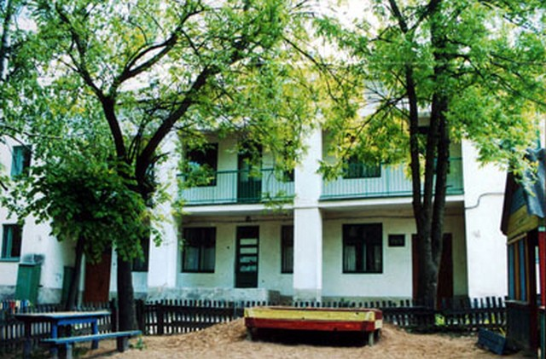

Муниципальное бюджетное дошкольное образовательное учреждение Детский сад №9 общеразвивающего вида с приоритетным осуществлением деятельности по физическому развитию детей расположено в типовом здании, состоящем из двух корпусов, по адресу: город Великие Луки, ул. К. Зверева, д. 9, тел: (81153) 58009, 58407.
1959 год – корпус № 2 детского сада принял первых детей и относился к Тресту 44 (детский сад № 9)
1968 год – корпус № 1 детского сада принял первых детей и относился к строительному тресту № 52 (детский сад № 6).
1992 год - детские сады (№ 6 и № 9) по распоряжению № 281/Р от 10.04.1992г. Администрации города Великие Луки и на основании приказа Городского Управления образования № 62/П от 13.04.1992г. были переданы в ведение Великолукского городского Управления образования.
2006 год – на основании Распоряжения № 326-р от 20.03.2006г. Администрации города Великие Луки реорганизовано муниципальное дошкольное образовательное учреждение «Детский сад №9» путем присоединения к нему муниципального дошкольного образовательного учреждения «Детский сад № 6».
2005 год - после аттестации и аккредитации детскому саду присвоен статус «Муниципальное дошкольное образовательное учреждение «Детский сад общеразвивающего вида с приоритетным осуществлением физического развития второй категории № 9 «Звездочка» сроком на 5 лет.
На основании Постановления Администрации города Великие Луки от 21.11.2011 года № 2611 тип муниципального дошкольного образовательного учреждения был изменен на - Муниципальное бюджетное дошкольное образовательное учреждение «Детский сад № 9 общеразвивающего вида с приоритетным осуществлением деятельности по физическому развитию детей»
Учредитель: Администрация города Великие Луки.
Управление МБДОУ Детский сад № 9 основывается на таких нормативно- правовых документах, как:
- Конституция Российской Федерации;
- Трудовой Кодекс Российской Федерации;
- Декларация прав ребенка;
- Конвенция о правах ребенка;
- Закон Российской Федерации «Об образовании»;
- Типовое положение о дошкольном образовательном учреждении;
- Семейный кодекс Российской Федерации;
- Указы Президента Российской Федерации, решения и постановления Правительства Российской Федерации, решения Управления Образования города Великие Луки по вопросам образования и воспитания детей дошкольного возраста; административное, трудовое и хозяйственное законодательство, правила и нормы охраны труда, техники безопасности и противопожарной защиты;
-локальные акты.

Детский сад состоит из двух типовых, двухэтажных зданий, имеет канализацию, водопровод, центральное отопление. В МБДОУ функционирует 9 групп. Ежегодно проводится текущий ремонт силами Управления образования, работников МБДОУ и родителей воспитанников. Территория детского сада чистая, благоустроенная. Оборудование зданий детского сада, защищенность оконных рам, отопительных приборов соответствует требованиям инструкций по охране жизни и здоровья детей. Внешнее и внутреннее пространство МБДОУ соответствует требованиям САНПИНА и ГОСпожнадзора.
Территория дошкольного учреждения разделена на 9 групповых участков, которые отделены друг от друга ограждениями. На каждой игровой площадке имеется веранда.
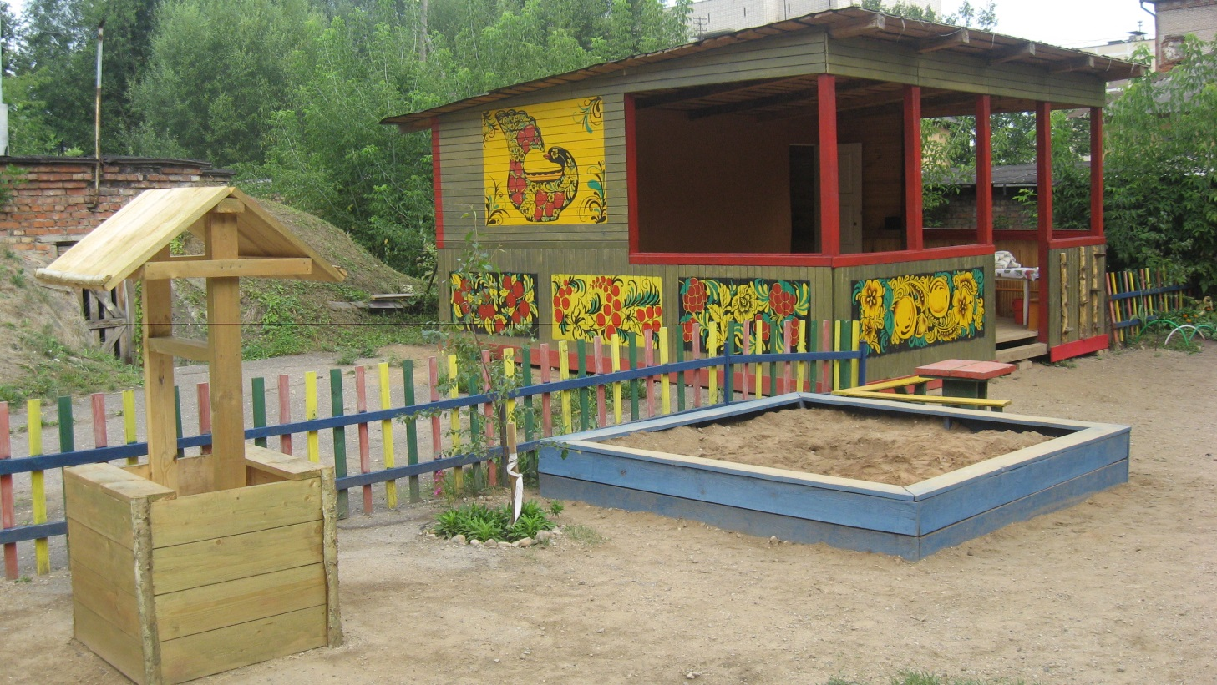
Для проведения деятельности по физическому развитию детей, массовых мероприятий имеется спортивная площадка. Многообразие деревьев, кустарников, цветников дают возможность наблюдать, экспериментировать во все времена года. Территория всегда содержится в чистоте и порядке. Ежегодно проводится ремонт и покраска оборудования.
Территория озеленена, имеются цветочные клумбы.

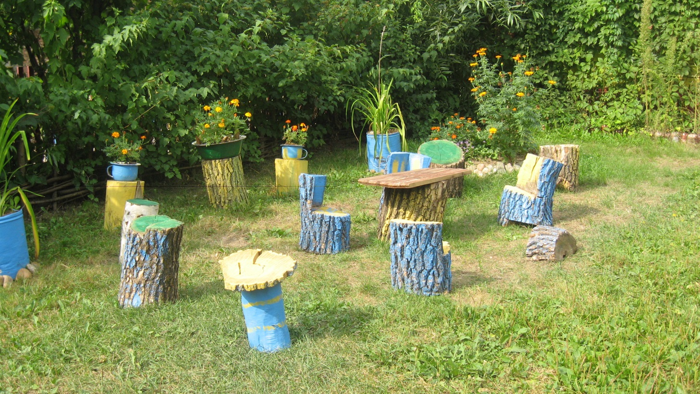

Хозяйственный двор расположен на расстоянии от детских участков, хоздвор оснащен складскими помещениями и овощехранилищем. На пищеблоке обеспечена электробезопасность, исправно работает всё оборудование.
Освещение групповых комнат и других помещений дневное, соответствует санитарным нормам. Противопожарный инвентарь установлен на щитках, в зданиях в одиннадцати местах имеются огнетушители. Планы эвакуации размещены на самом видном месте. Противопожарный инструктаж проводится 1 раз в полгода и заносится в книгу инструкций под роспись.
На весь имеющийся инвентарь заведены журналы, книги складского учета, ведомости учета движения малоценных предметов. Поставка продуктов питания осуществляется фирмами: «БУГАЕВ», ИП Гультяев, ИП Волков, «Добрый пекарь», Великолукская рыбная база, ВЕЛФРУТТ. Поставляемый товар качественный и сертифицированный.

Для реализации задач приоритетного направления в МБДОУ созданы следующие условия: функционирует малоразмерный плескательный бассейн, соответствующий всем требованиям СанПина, где проводятся занятия по плаванию с элементами аквааэробики, гидромассажа, развлечения на воде; оборудован физкультурный зал со спортивным комплексом, тренажёрами, где представлено разнообразное физкультурное оборудование, а так же пособия, изготовленные своими руками, которые повышают интерес к физической культуре, развивают жизненно-важные качества, увеличивают эффективность физических упражнений. Уделяется большое внимание организации физкультурно-оздоровительной работы на свежем воздухе. На участке МБДОУ имеется спортивная площадка: мини-стадион, спортивно-игровое оборудование.

Для совершенствования двигательных навыков, полученных на НОД по физической культуре, в группах созданы спортивные уголки, которые учитывают возрастные особенности детей, их интересы и физические возможности. Для обеспечения страховки, предотвращения травматизма имеются гимнастические маты. Для упражнений в ходьбе, беге, прыжках, равновесии используются различные дорожки, косички, змейки, дуги для подлезания. Во всех группах имеются пособия для профилактики плоскостопия, для подвижных игр и упражнений общеразвивающего воздействия. Воспитатели проявляют творчество и изобретательность в изготовлении пособий из бросового материала для пополнения физкультурных уголков. Мелкое физкультурное оборудование размещено так, что оно доступно для детей.
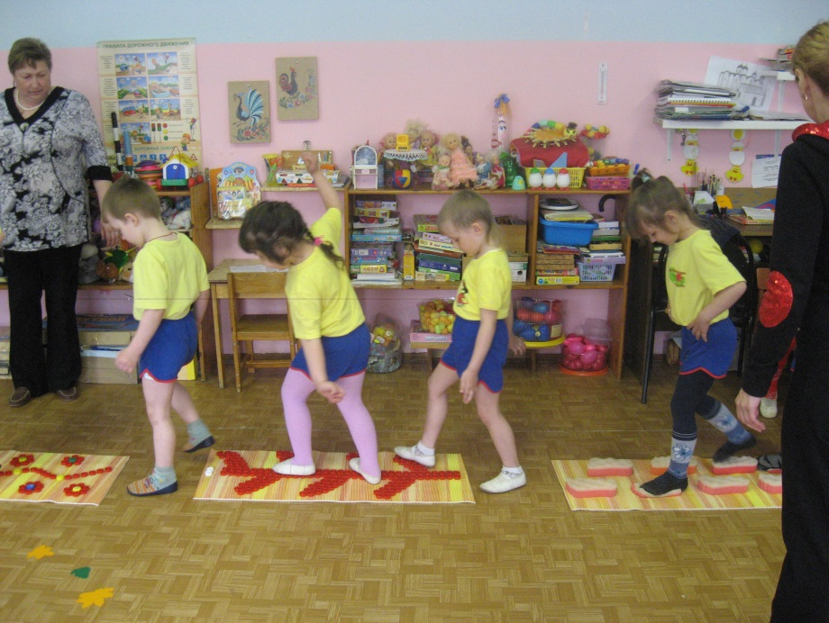

Родители могут получить квалифицированную консультацию опытных специалистов в консультативных пунктах: логопункт, психологическая служба, ЛФК.
Таким образом, можно сказать, оздоровительная среда нашего МБДОУ является естественной комфортабельной обстановкой, рационально организованной и насыщенной разнообразным оборудованием и материалами.
Вся лечебно – оздоровительная работа проводится в двух направлениях: общеоздоровительные мероприятия и индивидуальная работа с ребенком. Ребенок, поступающий в МБДОУ Детский сад № 9, предоставляет форму № 026/у, прививочный паспорт, справку о разрешении посещения детского сада. В дальнейшем все лечебно – оздоровительные и профилактические мероприятия фиксируются в форме № 026/у.
В нашем дошкольном учреждении оздоровление детей осуществляется с помощью процедур, включающих специальные методы, основанные на применении современного медицинского оборудования.
Оборудование физиокабинета включает: тубус кварц, ингалятор «Муссон», лампа «Соллюкс», бактерицидная лампа, лампа Чижевского, КУФ. С помощью этого оборудования медсестрой физиокабинета выполняется профилактика простудных заболеваний. Так же по назначению врача с целью профилактики, дети проходят курс общеукрепляющего массажа.

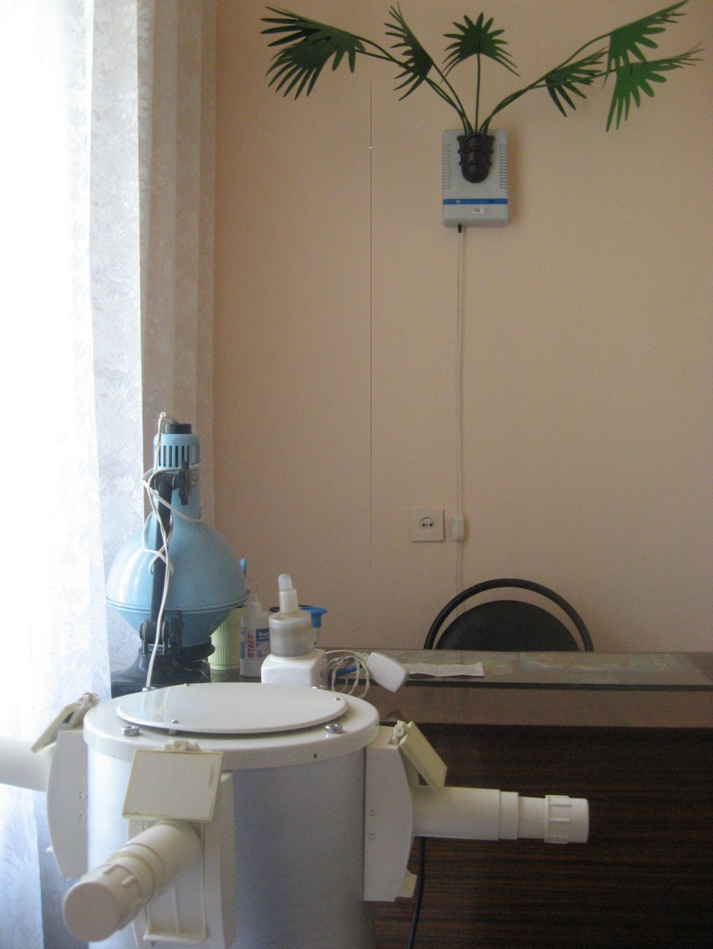

Концептуальной основой деятельности нашего детского сада на основании Образовательной программы МБДОУ Детский сад № 9 и положений программы "Детство" является обеспечение непрерывного, адекватного развития способностей детей на фоне физического, психического и социального комфорта и создание предпосылок для успешной подготовки детей к школе. Таким образом, актуальным для нас является целесообразный подбор инновационных образовательных программ в соответствии с федеральным стандартом дошкольного образования, с приоритетом выбора максимально здоровьесберегающих образовательных методик и технологий, координацией деятельности всех педагогов и специалистов детского сада с целью разработки индивидуального маршрута воспитания, оздоровления с учетом его здоровья, индивидуальных особенностей, интересов, перспектив развития.

ЗАДАЧИ МБДОУ НА 2012 – 2013 УЧЕБНЫЙ ГОД

- Совершенствование системы комплексно-тематического планирования образовательного процесса с учетом содержания образовательных областей согласно Федеральным государственным требованиям к структуре основной общеобразовательной программы дошкольного образования.
Модернизация образовательного процесса на основе внедрения в практику различных организационных образовательных форм.

- Формирование у детей социально – личностного сознания через ознакомление с окружающим миром.

- Систематизация совместной работы МБДОУ и семьи по пропаганде и профилактике ПДД и ОБЖ:
  - формировать у детей навыки безопасного поведения в быту, на улицах, на дорогах
  - воспитывать привычку к здоровому образу жизни
  - осуществлять взаимосвязь с работниками службы безопасности на дорогах и пожарной безопасности.

- Совершенствовать деятельность по созданию условий для формирования у детей целостной картины мира, воспитание национального духа и патриотизма, основ гражданственности, интереса к своей «малой Родине» в контексте национальной культуры.

- Создание условий образовательно-оздоровительного пространства, обеспечивающего воспитание культуры здоровья, способствующего формированию потребности и мотивации к сохранению и укреплению здоровья детей, посредством повышения комфортности пребывания ребёнка в МБДОУ и эффективности оздоровительной работы с детьми.

Ведущим направлением деятельности нашего детского сада является сохранение и укрепление здоровья детей, улучшение их двигательного статуса с учётом индивидуальных возможностей и способностей; формирование у родителей, педагогов, воспитанников ответственности в деле сохранения собственного здоровья.

В соответствии с этим определяются следующие задачи:
- Создание условий для развития индивидуальности ребенка через осознание своих возможностей и способностей.
- Осознание взрослыми и детьми понятия "здоровье" и влияние образа жизни на состояние здоровья.
- Повышение уровня ориентации к современным условиям.
- Овладение навыками оздоровления.
- Снижение уровня заболеваемости.

Последнее десятилетие можно охарактеризовать как период существенных перемен в системе образования страны. Несомненно, эти перемены произошли и в образовательном пространстве нашего города, нашего детского сада № 9. Программа Министерства образования Российской Федерации в рамках государственной программы «Патриотическое воспитание граждан Российской Федерации на 2001-2005 годы» ориентирована на повышение общественного статуса патриотического воспитания в учреждениях образования всех уровней – от дошкольного до высшего профессионального, обновление его содержания и структуры на основе отечественных традиций и современного опыта.
В связи с этим проблема патриотического воспитания детей и молодежи становится одной из актуальнейших. Вместе с тем она обретает новые характеристики и соответственно новые подходы к ее решению как составная часть целостного процесса социальной адаптации, жизненного определения и становления личности.
Чувство патриотизма многогранно по содержанию. Это и любовь к родным местам, и гордость за свой народ, и ощущение своей неразрывности с окружающим миром, и желание сохранять и приумножить богатство своей страны.
Поэтому главной целью деятельности педагогов является: формирование у воспитанников ДОУ гражданственности, патриотизма, любви к семье, краю, Родине и стремление к миру, чувства собственного достоинства, гармоническое проявление патриотических чувств и культуры межнационального общения. А так же закладка фундамента нравственных и волевых навыков поведения, которые постепенно перейдут в привычку и станут естественной потребностью.

Задачи, вытекающие из этой цели:
- воспитание у ребенка любви и привязанности к своей семье, дому, детскому саду, улице, городу;
- формирование бережного отношения к природе и всему живому;
- воспитание уважения к труду; развитие интереса к русским традициям и промыслам;
- формирование элементарных знаний о правах человека;
- расширение представлений о городах;
- знакомство детей с символами государства (герб, флаг, гимн);
- развитие чувства ответственности и гордости за достижения страны;
- формирование толерантности, чувства уважения к другим народам, их традициям.
Данные задачи решаются во всех видах детской деятельности: на НОД, в играх, в труде, в быту.
Вышеизложенные цели и задачи стали определяющими при планировании направлений по гражданско-патриотическому воспитанию.
- Воспитание правовой культуры.
- Приобщение к истокам русской народной культуры.
- Интернациональное воспитание.
- Воспитание нравственных качеств.
Последнее время были утеряны идеалы, на которые опирались педагоги в работе по патриотическому воспитанию до недавних пор. В государственной политике в области образования сохраняется требование к педагогам осуществлять педагогический процесс таким образом, чтобы духовное и нравственное развитие не отставало от обучения и интеллектуального развития. Но, понимая невозможность использования прежних средств патриотического и нравственного воспитания в современных условиях, нужно было им на смену выбрать идеалы вневременные и внеполитические, не подверженные идеологии. Таким универсальным идеалом, который может оказаться вне времени и политики, на наш взгляд, является культурное наследие русского народа.
Коллективом МБДОУ разработан и реализован план мероприятий, посвященных году историко-культурного наследия.
№ п./п. | Мероприятия | Сроки
Работа с педагогами
1. | Разработка и утверждение плана мероприятий, посвященных  Году историко-культурного наследия | Сентябрь  2012 года
2. | Подбор методических разработок, тематической литературы для детей, педагогов, родителей в рамках Года историко-культурного наследия. Организация выставок литературы. | В течение года
3. | Пополнение музея «Русская изба» новыми экспонатами. | В течение года
4. | Оформление и пополнение групповых патриотических уголков | В течение года
5. | «Война 1812 года. Как рассказать о событиях дошкольникам» | ноябрь
6. | «Нравственно – патриотическое воспитание дошкольников в процессе ознакомления с историей родного края» | январь
7. | «Воспитание культуры межнационального общения у дошкольников» | март
8. | «Литературные произведения как источник духовно-нравственного воспитания» | май
9. | Открытые просмотры:  «Покровские посиделки»  «Осенины»  «Война 1812 года» Театрально – патриотическая постановка с детьми старших и подготовительных групп  «Что за прелесть эти сказки» (формирование социально – нравственных качеств через ознакомление с художественной литературой)  «Великие Луки – Город воинской славы»  «И помнит мир спасенный…» | Октябрь  Октябрь  Ноябрь  Ноябрь  Январь  май
10. | Семинар-практикум «Воспитываем гражданина и патриота» | Октябрь - ноябрь
11. | Тематическая проверка  «Организация и эффективность работы по формированию у детей целостной картины мира, воспитание национального духа и патриотизма, основ гражданственности, интереса к своей «малой Родине» в контексте национальной культуры» | Октябрь - ноябрь
12. | Педагогический совет  «Воспитываем патриота» | ноябрь
13. | Участие в городских конкурсах, мероприятиях, посвященных  Году историко-культурного наследия | В течение года
Работа с детьми
1. | Открытые просмотры:  «Покровские посиделки»  «Осенины»  «Война 1812 года» Театрально – патриотическая постановка с детьми старших и подготовительных групп  «Что за прелесть эти сказки» (формирование социально – нравственных качеств через ознакомление с художественной литературой)  «Великие Луки – Город воинской славы»  «И помнит мир спасенный…» | Октябрь  Октябрь  Ноябрь  Ноябрь  Январь  май
2. | Тематические мероприятия:  - Тематическая неделя: «Великие Луки – город воинской славы»;  - «Прошлое нашей страны»  - «Богатыри земли русской»;  - «Родная страна и город»;  - Проект: « С чего начинается Родина»  - «История ВОВ»  Тематические беседы и показ иллюстративного материала:  «История моего родного края»; «Как жили люди на Руси» «Народные промыслы», «Сюжеты о войне 1812 года»,  «Мой город в ВОВ»  «Мои героические прабабушки и прадедушки» | В течение года по плану педагогов
3. | Развлечения:  «Солнечные лучики» концерт к Дню воспитателя  «Покровские посиделки»  «Осенины»  «Праздник непослушания» к Дню матери  «Зарница» (к дню освобождения города)  «Родину мы защитим»  «Масленичные гулянья»  «Неделя творчества: «Маленькие граждане большой страны» (по планам специалистов)  «Праздник Победы – наш великий праздник» | Сентябрь  Октябрь  Октябрь  Ноябрь  Январь  Февраль  Февраль  Февраль  май
4. | Оформление тематических выставок в книжном уголке. | В течение года
5. | Экскурсия по памятным местам г. Великие Луки | В течение года
6. | Экскурсия в библиотеку им. А.Гайдара | В течение года
7. | Посещение краеведческого музея. | В течение года
Работа с родителями
1. | Оформление стендовой информации и папок-передвижек для родителей:  «Знакомимся с историей родного города»;  «Патриотическое воспитание дошкольника»;  «Приобщение дошкольников богатству культурного наследия русского народа, знакомство с его традициями, нравственными ценностями и духовной средой» | В течение года по плану воспитателя
2. | Участие родителей в оформлении и пополнении группового книжного и патриотического уголков | В течение года
3. | Участие родителей в проектах, праздниках, развлечениях | В течение года
4. | Информирование родителей воспитанников о деятельности детского сада (размещение материалов на сайт) | В течение года

Приоритетная проблема, с которой сталкиваются все руководители дошкольных образовательных учреждений - это обеспечение безопасности участников образовательного процесса. И решать её нужно комплексно, опираясь на знания и опыт.
В нашем МБДОУ эта проблема определяется несколькими направлениями:
- обеспечение охраны труда работников МБДОУ;
- обеспечение охраны жизни и здоровья воспитанников (пожарная безопасность, безопасность в быту, личная безопасность, профилактика детского дорожно-транспортного травматизма);
- пожарная безопасность.
Вся работа по обеспечению безопасности участников образовательного процесса чётко планируется, прописываются планы мероприятий на календарный год по пожарной безопасности, защите от проявлений терроризма и т. п. Издаются приказы, работают комиссии по охране труда и по предупреждению чрезвычайных ситуаций, которые периодически проводят рейды и оформляют акты по их результатам. Все предписания контролирующих органов своевременно исполняются. Разработаны должностные инструкции по охране труда, которые доведены до работников под роспись.

ПЛАН МЕРОПРИЯТИЙ ПО ОХРАНЕ ТРУДА
НА 2012-2013 УЧЕБНЫЙ ГОД
№ п/п | Наименование мероприятий | Срок выполнения | Ответственный за выполнение
1.  2.  3.  4.  5.  6.  7.  8.  9.  10.  11.  12. | Издать приказы о проведении инструктажей; о создании комиссии по приёмке сооружений и оборудования к новому учебному году.  Составить акты проверки сооружений и оборудования к новому учебному году.  Избрать на профсоюзном собрании Уполномоченного по охране труда.  Издать приказы:  - о назначении ответственных за организацию безопасной работы;  - о назначении ответственных за служебные помещения;  - о назначении ответственных по охране труда;  - о создании комиссии по ОТ;  - о создании комиссии по предупреждению травматизма;  - об усилении мер по обеспечению безопасности жизни и здоровья воспитанников во время образовательного процесса.  Проверить инструкции по охране труда на соответствие Методическим рекомендациям по разработке инструкций по охране труда.  Провести инструктаж по охране труда на рабочем месте.  Проводить ежедневный осмотр территории детского сада на предмет безопасности для воспитанников и работников.  Проводить ежемесячный осмотр помещений детского сада на предмет соответствия требованиям охраны труда и условиям обеспечения безопасности жизни и здоровья детей и сотрудников  Обеспечивать сотрудников детского сада спецодеждой и другими средствами индивидуальной защиты в соответствии с нормами.  Проводить вводный инструктаж с вновь поступающими работниками, делая запись в журнале вводного инструктажа.  Издать приказы:  - о мерах по обеспечению безопасности воспитанников в летний оздоровительный период;  - о создании комиссии по приёмке сооружений и оборудования к летнему оздоровительному периоду.  Составить акты проверки сооружений и оборудования к летнему оздоровительному периоду. | 20.08.12 г.  31.08.12 г.  до 10.09.12 г.  01.09.12 г.  31.08.12 г.  август, февраль  ежедневно  ежемесячно  по мере необходимости  по мере необходимости  25.05.13 г.  31.05.13 г. | Заведующая  Е.Ф. Иванова  Ответственный за работу по охране труда  О.В. Гребнёва  Ответственный за работу по охране труда  О.В. Гребнёва  Заведующая Е.Ф. Иванова  Ответственный за работу по охране труда  О.В. Гребнёва  Ответственный за работу по охране труда  О.В. Гребнёва  Ответственный за работу по охране труда  О.В. Гребнёва  Ответственный за работу по охране труда  О.В. Гребнёва  Заместитель заведующей по АХР О.В. Гребнёва  Ответственный за работу по охране труда  О.В. Гребнёва  Заведующая  Е.Ф. Иванова  Ответственный за работу по охране труда  О.В. Гребнёва

ХАРАКТЕРИСТИКА
семей воспитанников
МБДОУ «Детский сад № 9»
(по данным на 01.11.2012г. )

Всего детский сад посещают 202 семьи, из них:

Группа № 1 – 20 семей
Группа № 2 – 20 семей
Группа № 3 – 24 семьи
Группа № 4 – 22 семьи
Группа № 5 – 24семьи
Группа № 6 – 24 семьи
Группа № 7 – 25 семей
Группа № 8 – 24 семьи
Группа № 9 – 21 семья

Всего детей - 204.
Из них:
Количество девочек – 93 – 45,6 %
Количество мальчиков – 111 – 54,4 %

Полные – 158 семей – 78,2 %
Из них:
Опекуны – 2 семьи – 0,9 %
Многодетные – 12 семей – 5,9 %
Приемная семья – 2 семьи – 0,9 %

Неполные – 44 семьи – 21,8 %
Из них:
Одинокие матери – 25 семей – 56,8 %
Одинокие отцы – 1 семья – 2,3 %
Родители в разводе – 18 – 40,9 %

Семьи с двумя детьми – 77 семей – 38,1 %
Семьи с детьми инвалидами – 0
Пенсионеры – 1 семья – 0,2 %
Семьи группы риска – 7семей – 3,5 %
Всего родителей – 358 человек.

Образование родителей:
Высшее – 94 родителя – 26,2 %
Среднее специальное – 176 родителей – 49,2 %
Среднее – 87 родителей - 24,3 %
Ниже среднего - 1 родитель – 0,2 %

Социальное положение:

- Рабочие – 175 человек - 48, 9 %
- ЧП – 27 человек – 7,5 %
- Гос.служащие – 52 человека – 14,5 %
- Инженерно – технические работники – 18 человек - 5 %
- Медработники – 13 человек - 3, 6 %
- Педагоги – 8 человек - 2,2 %
- Работники торговли – 36 человек – 10 %
- Домохозяйки – 29 человек – 8,1 %
- Военнослужащие – 0 человек

Имеют:

- Благоустроенную квартиру –100 семей
- Неблагоустроенную квартиру – 15 семей
- Комнату в общежитии – 20 семей
- Съемное жилье – 30 семей
- Частный дом – 38 семей

Приемные семьи:

- Федоров Иван – гр. № 8
- Никонова Настя – гр. №8

Многодетные семьи:

- Козлов Паша – гр. № 1
- Гудков Алексей – гр. № 1
- Захарова Ярослава - гр. № 2
- Сатиева Ойша – гр. № 9
- Мананникова Вика – гр. №4
- Чувахина Ксюша – гр. № 4
- Петряев Паша – гр. № 4
- Буханцевы Соня, Арина и Варя – гр. № 3 и гр. № 4
- Филипповы Никита и Лера – гр. № 3 и гр. № 8
- Снеткова Аня – гр. № 3
- Колесова Саша – гр. № 5
- Данильченкова Саша – гр. № 6

Национальность родителей:
Русские – 349 семей – 97,5 %
Другие национальности – 9 семей – 2,5 %
Социальный паспорт МБДОУ Детский сад № 9

Группы | № 1 | № 2 | № 3 | № 4 | № 5 | № 6 | № 7 | № 8 | № 9
Списочный состав воспитанников | 20 | 20 | 24 | 22 | 24 | 24 | 25 | 24 | 21
Количество девочек | 6 | 11 | 14 | 13 | 11 | 10 | 9 | 9 | 10
Количество мальчиков | 14 | 9 | 10 | 9 | 13 | 14 | 16 | 15 | 11
Всего родителей | 35 | 39 | 48 | 35 | 46 | 44 | 39 | 40 | 32
Семьи
Всего | 20 | 20 | 24 | 22 | 24 | 24 | 23 | 24 | 21
Неблагополучные | - | - | 1 | 1 | 2 | 2 | - | - | 1
Неполные | 5 | 1 | 1 | 7 | 3 | 4 | 7 | 8 | 8
Многодетные | 2 | 1 | 3 | 3 | 1 | 1 | - | 1 | -
Опекунские | 0 | 0 | 0 | 1 | 0 | 0 | 0 | 2 | 0
Родитель – одиночка | 3 | 1 | - | 7 | 2 | - | 4 | 6 | 3
В разводе | 2 | - | 1 | - | 1 | 4 | 3 | 2 | 5
Пенсионеры | - | - | - | - | - | - | - | - | -
Количество детей в семье
Один ребенок | 13 | 15 | 14 | 13 | 11 | 18 | 17 | 15 | 11
Два ребенка | 7 | 5 | 10 | 9 | 13 | 6 | 8 | 9 | 10
Занятость родителей.
Рабочие | 8 | 12 | 35 | 21 | 23 | 22 | 18 | 17 | 17
Служащие | 12 | 6 | 4 | 3 | 5 | - | 11 | 8 | 3
Инженерно – технические работники | - | 4 | 2 | - | 1 | 7 | 1 | 1 | 2
Медработники | - | 3 | - | 1 | 2 | 2 | 2 | - | 3
Педагоги | - | 3 | - | - | 2 | 1 | 1 | 1 | -
Работники торговли | 7 | 3 | 4 | 5 | 2 | 9 | 1 | 4 | 1
Домохозяйки | 5 | 1 | 1 | 3 | 5 | 1 | 2 | 6 | 5
Военнослужащие | - | - | - | - | - | - | - | - | -
Студенты | - | - | - | - | - | 1 | - | - | -
Предприниматель | 1 | 7 | 2 | 2 | 6 | - | 3 | 3 | 1
Образование родителей
Высшее | 11 | 17 | 10 | 6 | 8 | 13 | 10 | 16 | 3
Среднее специальное | 10 | 15 | 34 | 15 | 27 | 16 | 21 | 11 | 21
Среднее | 8 | 7 | 4 | 14 | 11 | 15 | 8 | 13 | 8
Воспитанники группы социального риска. | - | - | 1 | 1 | 2 | 2 | - | - | 1
Жилищные условия.
Благоустроенная квартира | 11 | 11 | 12 | 6 | 11 | 11 | 10 | 16 | 12
Неблагоустроенная квартира | 1 | 1 | 1 | 2 | 3 | 2 | 3 | 1 | -
Частный дом | 3 | 4 | 6 | 4 | 4 | 5 | 6 | 2 | 4
Комната в общежитии | 2 | - | 2 | 8 | 1 | 2 | - | 2 | 3
Съемное жилье | 3 | 4 | 3 | 2 | 5 | 4 | 4 | 3 | 2

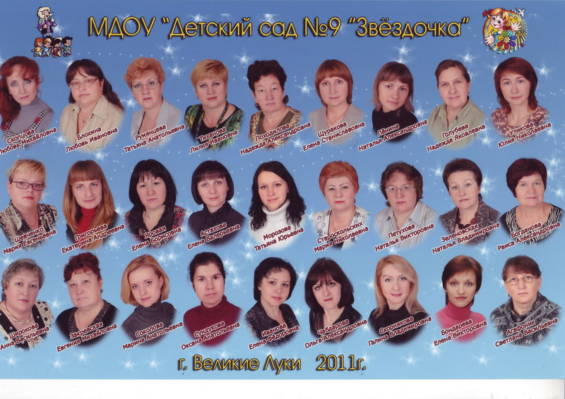

Сведения о педагогических кадрах
МБДОУ Детский сад № 9 г. Великие Луки

№  п/п | Фамилия, имя, отчество | Должность | Образование  (с указанием учебного заведения и квалификации по диплому) | Общий  стаж | Педагогический  стаж | Квалификационная  категория | ИКТ
1 | Иванова  Елена  Федоровна | Заведующая  МБДОУ | Высшее, ПГПИ  им. Кирова  1988г.  учитель начальных классов | 29 | 25 | Первая  категория | +
2 | Чабдарова  Ольга  Александровна | Зам. зав. по  воспитательной  работе | Высшее  СГПИ 1999г.  Преподаватель дошкольной педагогики и психологии | 13,8 | 13,8 | Первая  категория | +
3 | Соколова  Марина  Анатольевна | Инструктор  ЛФК | Высшее  Медучилище В Луки  1996  ВЛГАФК 2002  педагог-валеолог | 9,9 | 8,9 | Вторая  категория | +
4 | Скорнякова  Галина  Владимировна | Инструктор  физкультуры | Высшее  ВЛГАФК  2009г.  специалист по физ. культуре и спорту | 19,6 | 19,6 | Высшая  категория | -
5 | Зеленовская  Наталья  Владимировна | Музыкальный  руководитель | Среднее – специальное  Педучилище  Черняховск  воспитатель | 37 | 37 | Высшая  категория | -
6 | Сундукова  Оксана  Анатольевна | Учитель- логопед | Высшее  Великолукское медицинское училище  ПГПУ им Кирова  2009  учитель-логопед | 11 | 4,1 | Вторая  категория | -
7 | Богданова  Раиса  Александровна | Воспитатель | Среднее  Курсы медсестер  1968г.  медицинская сестра | 43,3 | 43,3 | Первая  категория | -
8 | Уликова  Юлия  Николаевна | Воспитатель | Среднее – специальное  Строительный техникум 1992г.  техник-строитель-технолог | 20,3 | 6,2 | Первая  категория | +
9 | Ленина  Наталья  Александровна | Воспитатель | Среднее – специальное  С-Пб электро-техн. Колледж 2001г.  бухгалтер | 8,6 | 5 | Первая  категория | -
10 | Походилова  Надежда  Александровна | Воспитатель | Высшее, ПГПИ  им. Кирова  1979г.  учитель физики и математики | 33 | 31 | Первая  категория | -
11 | Голубева  Надежда  Яковлевна | Воспитатель | Среднее – специальное  Педучилище  Зарайск 1978г.  учитель начальных классов | 31 | 13 | Первая  категория | -
12 | Яровая  Елена  Борисовна | Воспитатель | Среднее – специальное  Педучилище  Сыктывкар 1992г.  Воспитатель | 29 | 27 | Высшая  категория | -
13 | Григорьева  Екатерина  Андреевна | Воспитатель | Среднее – специальное  Великолукский строительный колледж  2009г.  менеджер | 2,5 | 2,5 | Первая  категория | +
14 | Блохина  Любовь  Ивановна | Воспитатель | Среднее – специальное  Педучилище  Опочка 1992г.  воспитатель | 29,2 | 29,2 | Высшая  категория | -
15 | Румянцева  Татьяна  Анатольевна | Воспитатель | Высшее  Политех Псков 1984г.,  Педкласс 1992г.  инженер-механик,  воспитатель | 27,3 | 20 | Высшая  категория | -
16 | Широкова  Анна  Васильевна | Воспитатель | Среднее – специальное  Педучилище  Опочка 1994г.  воспитатель | 33 | 31,8 | Высшая  категория | -
17 | Тиханова  Лилия  Ивановна | Воспитатель | Высшее  Лесотехническая акад.  С-Пб  техник-технолог деревообработки | 20 | 5 | Первая  категория | +
18 | Шевченко Мария Евгеньевна | Воспитатель | Высшее  ПГПИ им. Кирова 2007г.  учитель начальных классов | 8 | 8 | Первая  категория | +
19 | Закревская  Евгения  Михайловна | Воспитатель | Среднее-специальное  Педучилище  Сестрорецк 1981  воспитатель | 28,9 | 18 | Первая  категория | -
20 | Агафоник  Светлана  Васильевна | Воспитатель | Высшее  ВСХИ 1990  ученый агроном | 24,10 | 3,1 | Вторая  категория | -
21 | Балакирева Екатерина Викторовна | Воспитатель | Высшее  Псковский государственный университет, учитель русского языка и литературы | 5 мес. | 5 мес. | - | +
22 | Алексеева Татьяна Федоровна | Педагог - психолог | Высшее, ПГПИ  им. Кирова 1985г.  учитель начальных классов | 33,6 | 33,6 | Высшая  категория | +
23 | Григорьева Оксана Евгеньевна | Воспитатель | Наумовский сельскохозяйственный техникум 2001 г., бухгалтер | 9,2 | 7,2 | Первая  категория | +
24 | Мутьева Наталья Геннадьевна | Воспитатель | Идрицкий сельскохозяйственный техникум 2012г., кинолог | 1,7 | 1,3 | - | -

Состав педагогических кадров:

Год 2012 - 2013 | Количество педагогических работников | Возраст |  |  |  |  | Стаж педагогической работы |  |  |  |  | образование |  |  |  |  |  |  | квалификационная категория
 |  | До 30 лет | 31-40 | 41-50 | 51-55 | Более 55 | 0-3 года | 4-10 | 11-20 | 21-30 | Более 30 | Среднее, педкласс | Ср. специальное | Незак. высшее | Высшее педагогическое | Высшее дошкольное | Высшее не педагогическое | Аспирант, ученая степень | высшая | I | II | Без категории
Всего | 24 | 3 | 7 | 6 | 4 | 4 | 3 | 8 | 4 | 4 | 5 | 1 | 10 | 1 | 8 | 1 | 3 | - | 7 | 12 | 3 | 2

Количество педагогов, аттестованных в течение 2012-2013 уч.г. на
- высшую – 0 человек
- первую - 5 человек
- на соответствие занимаемой должности - 0 человек

Муниципальное бюджетное дошкольное образовательное учреждение «Детский сад № 9 общеразвивающего вида с приоритетным осуществлением деятельности по физическому развитию детей» функционирует на основе Устава, зарегистрированного 06.02.2007 года, и лицензии (серия А № 315085, регистрационный № 1194 от 11.12.2008)
Заведующая детским садом – Иванова Елена Федоровна.
Детский сад работает 5 дней в неделю (кроме субботы и воскресенья) с 7.00. до 19.00.
В детском саду функционируют 9 возрастных групп: первые младшие – 1, вторые младшие – 2, средние – 2, старшие – 2, подготовительные к школе – 2.
Проектная мощность ДОУ – 170 детей, предельная наполняемость групп– 218 детей. В 2012 - 2013 учебном году детский сад посещали 211 дошкольников. Прием и переход детей в другие возрастные группы осуществляется с 1 июня по 15 сентября.

Управление ДОУ осуществляется в соответствии с Законом РФ «Об образовании» и Уставом учреждения, оно построено на принципах демократичности, открытости, профессионализма единоначалия и самоуправления. Управление ДОУ представлено коллегиальными органами: Конференцией, Педагогическим Советом, Советом ДОУ, Общим собранием МБДОУ.
Руководство ДОУ самостоятельно принимает решения практических, частных задач и обращается к коллегиальному решению концептуальных, общих и стратегических вопросов, направленных на реализацию творческих возможностей членов коллектива.
В ДОУ разработана циклограмма управленческой деятельности.
Рациональное распределение функциональных обязанностей в управлении ДОУ позволяет максимально использовать сильные стороны сотрудников; предотвращать конфликты, стимулировать четкое выполнение функциональных обязанностей каждым субъектом управления, что обеспечивает развитие учреждения в соответствии с современными требованиями.
В детском саду функционирует Совет ДОУ, в состав которого входят 9 человек: представители педагогической, родительской общественности. Совет определяет основные направления развития учреждения; повышает эффективность финансово-экономической деятельности, стимулирует труд работников детского сада, контролирует целевое и рациональное расходование финансовых средств; содействует созданию в учреждении оптимальных условий и форм организации воспитательно-образовательного процесса; контролирует соблюдение надлежащих условий обучения и воспитания, включая обеспечение безопасности образовательного учреждения, сохранения и укрепления здоровья детей. В МБДОУ постоянно функционирует родительский комитет как представительский орган родительской общественности. Комитет обеспечивает систематическую связь дошкольного учреждения с родителями, способствует решению задач всестороннего развития детей дошкольного возраста. Родительский комитет помогает в установлении связей с семьями воспитанников; в укреплении хозяйственно-материальной базы МБДОУ; организует участие родителей в ремонте помещений, оборудования и хозяйственного инвентаря, в благоустройстве и озеленении участков, в изготовлении пособий. Родительский комитет планирует свою работу в соответствии с планом работы МБДОУ.
Доброжелательный и спокойный микроклимат в коллективе всех участников управления ДОУ инициировал продуктивную деятельность и сделал ее открытой и согласованной.
Организацией питания в МБДОУ занимается несколько подразделений: административное, медицинское, хозяйственное. Утверждено положение об организации питания. Поставка продуктов питания осуществляется фирмами : «БУГАЕВ», ИП Гультяев, ИП Волков, «Добрый пекарь», Великолукская рыбная база, ВЕЛФРУТТ. Поставляемый товар качественный и сертифицированный.
Осуществляется контроль за организацией процесса питания: санитарным состоянием пищеблока, качеством продуктов и приготовленной пищи, разнообразием меню, соблюдением санитарно-гигиенических норм и правил, а также организацией питания сотрудников. В течение учебного года проводится не менее двух плановых проверок организации питания.
В связи с изменениями в учредительских и уставных документах проводится работа по приведению в соответствие локальных актов. Разрабатывается новый вариант Устава МБДОУ, разработан и принят коллективный договор и т.д. Обновлены должностные инструкции, согласно штатному расписанию, продолжают действие правила внутреннего трудового распорядка, разработаны и утверждены необходимые положения. При приеме на работу с каждым сотрудником заключается договор, и проводятся инструктажи по охране труда и технике безопасности, которые фиксируются в журнале.

ВОСПИТАТЕЛЬНО-ОБРАЗОВАТЕЛЬНАЯ РАБОТА

Муниципальное бюджетное дошкольное образовательное учреждение «Детский сад № 9 общеразвивающего вида с приоритетным осуществлением деятельности по физическому развитию детей» осуществляет воспитательно-образовательную работу по программам:
- Основная образовательная программа на основе программы «Детство» (В.И.Логинова, Т.И.Бабаева, Н.А.Ноткина) с учетом ФГТ;
- «Ладушки» И. Каплунова;
- «Основы безопасности детей дошкольного возраста» (Н.Н.Авдеева, Н.Л.Князева, Р.Б.Стеркина);
- Образовательная программа «Приобщение детей к истокам русской народной культуры» (О.Л. Князева, М.Д.Маханева);
- Оздоровительно-развивающая программа «СА-ФИ-дансе» (Ж.Е. Фирилева, Е.Г.Сайкина)
- «Система коррекционной работы в логопедических группах для детей с общим недоразвитием речи» (Н.В Нищеева)
- Программа сохранения психологического здоровья «Тропинка к своему «я» (О.В. Хухлаева)
Данные программы позволяют обеспечивать высокий уровень физического развития детей, охрану их здоровья, высокий уровень интеллектуального, эстетического, нравственно-патриотического развития.
Педагогический коллектив стремится творчески конструировать образовательный процесс, обогащать развивающую среду учреждения, полноценно работать над решением основной задачи – развитие личности ребенка. Главные задачи наших педагогов - сохранить мир детства, помочь ребенку прожить детские годы в радости и полноте устремлений, обеспечить постепенность социального взросления, содержательность и конструктивность диалога детского и взрослого мира.
Педагогический коллектив детского сада работает под девизом комплексной программы «Детство»- «Чувствовать - познавать- творить», Осуществляет дифференцированный подход к детям в таких видах деятельности как: игра, общение с взрослыми и сверстниками, экспериментирование, предметная, изобразительная, художественно- театральная деятельность, детский труд и самообслуживание.
При выборе содержания образовательной программы педагоги исходят из физических, психологических, познавательных особенностей детей дошкольного возраста, ориентируются на «зону ближайшего развития», естественное вызревание тех перспективных новообразований, которые составляют основу для начала систематического обучения в школе.
Анализируя развитие детей, следует отметить, что дети успешно усваивают программу.
Содержание воспитательно – образовательного процесса в МБДОУ выстроено в соответствии с Федеральными государственными требованиями к образовательной программе ДОУ и комплексной программой «Детство», авторы Т.И. Бабаева, В.И. Логинова, Н.А. Ноткина.
Педагоги дошкольного учреждения выстраивают целостность педагогического процесса в соответствии с образовательной программой МБДОУ, которая обеспечивает разностороннее развитие детей в возрасте от 1,5 до 7 лет с учетом их возрастных и индивидуальных особенностей по основным направлениям: физическому, социально – личностному, познавательно – речевому и художественно – эстетическому. Программа обеспечивает достижение воспитанниками готовности к школе.
Образовательный процесс в ДОУ строится на принципах интеграции образовательных областей (физическая культура, здоровье, безопасность, социализация, труд, познание, коммуникация, чтение художественной литературы, художественное творчество, музыка) и интеграции восьми видов детской деятельности (двигательной, игровой, продуктивной, коммуникативной, трудовой, познавательно-исследовательской, музыкально - художественной, чтении художественной литературы)
В 2012/2013 учебном году все группы МБДОУ перешли на новую модель планирования воспитательно-образовательного процесса. Основу организации образовательного процесса во всех группах составляет комплексно - тематический принцип с ведущей игровой деятельностью. Решение программных задач осуществляется в течение всего пребывания детей в детском саду, в разных формах совместной деятельности взрослых и детей, и в самостоятельной детской деятельности.
Образовательная программа детского сада реализуется в организованных и самостоятельных формах обучении и включает время, отведенное на:
- образовательную деятельность, осуществляемую в процессе организации различных видов детской деятельности (игровой, коммуникативной, трудовой, познавательно-исследовательской, продуктивной, музыкально-художественной, чтения);
- образовательную деятельность, осуществляемую в процессе режимных моментов;
- самостоятельную деятельность детей;
- взаимодействие с семьями детей по реализации основной общеобразовательной программы дошкольного образования.

Содержание новой модели тематического планирования.
Разработано комплексно – тематическое планирование на учебный год, которое охватывает все сферы познавательного развития, ознакомления детей с окружающей действительностью в соответствии с Программой воспитания и обучения в детском саду. По содержанию комплексно-тематическое планирование в младших группах отличается от комплексно-тематического планирования в старших группах.

Принцип комплексно-тематического планирования в младших и старших группах.
Тема недели - единая для всех групп, при этом соблюдается принцип возрастной адресности: одно и то же содержание по теме используется для работы в разных возрастных группах с большим или меньшим содержанием и наполнением материала. Воспитатель подбирает методы организации воспитательно-образовательного процесса, соответствующие возрастным особенностям воспитанников.
Тема недели первоначально рассматривается на занятиях по социальному развитию. Все остальные, сопутствующие занятия: развитие речи, развитие элементарных математических представлений, лепка, аппликация, конструирование, рисование, продолжают предложенную тему, так или иначе связаны с ней. На каждой последующей неделе дается короткое повторение каждой предыдущей темы. В тематическом планировании предусматриваются различные формы работы с детьми в занимательном деле, свободной игре, индивидуальной работе с детьми, в режимных моментах. В занимательном деле происходит организованное образование детей через 8 видов детской деятельности. Тема занимательного дела органически сочетается с деятельностью детей вне занятий. Знания и опыт, приобретенные в занимательном деле, становятся содержанием самостоятельных игр, коммуникативного общения, музыкально-художественной и познавательно-исследовательской детской деятельности.
Коллективом детского сада была разработана примерная тематика планирования на учебный год. По каждой изучаемой теме разрабатывается проект с последующей презентацией.

КАЛЕНДАРНО – ТЕМАТИЧЕСКОЕ ПЛАНИРОВАНИЕ НА 2012 – 2013 УЧЕБНЫЙ ГОД ВО ВТОРОЙ МЛАДШЕЙ ГРУППЕ.

СЕНТЯБРЬ
1 неделя | Осень
2 неделя | Декада безопасности
3 неделя | Овощи и фрукты.
4 неделя | Труд осенью на огороде.
ОКТЯБРЬ
1 неделя | «Золотая осень»
2 неделя | «Грибы»
3 неделя | «Деревья»
4 неделя | «Домашние животные»
НОЯБРЬ
1 неделя | «Дикие животные»
2 неделя | «Наземный транспорт»
3 неделя | «Воздушный транспорт»
4 неделя | «Водный транспорт»
ДЕКАБРЬ
1 неделя | Зима
2 неделя | «Зимние забавы»
3 неделя | «Детям об огне и о пожаре»
4 неделя | «Новый год»
ЯНВАРЬ
1 неделя | «Зимние чудеса»
2 неделя | «Русские обычаи, народные промыслы»
3 неделя | «Что нам стоит дом построить (профессии)»
ФЕВРАЛЬ
1 неделя | «Фабрика труда»(мебель, посуда, одежда, игрушки)
2 неделя | «Наши добрые дела»
3 неделя | «Защитники отечества»
4 неделя | «Фабрика труда»(мебель, посуда, одежда, игрушки)
МАРТ
1 неделя | «Ранняя весна»
2 неделя | «О любимых мамах»
3 неделя | «Вода»
4 неделя | «Перелетные птицы»
АПРЕЛЬ
1 неделя | «Космос»
2 неделя | «Цветущая весна»
3 неделя | «Травы»
4 неделя | «Цветы»
МАЙ
1 неделя | «Мой родной город»
2 неделя | «Внуки победы»
3 неделя | «Здоровье»
4 неделя | Диагностика

КАЛЕНДАРНО – ТЕМАТИЧЕСКОЕ ПЛАНИРОВАНИЕ НА 2012 – 2013 УЧЕБНЫЙ ГОД В СРЕДНЕЙ, СТАРШЕЙ, ПОДГОТОВИТЕЛЬНОЙ ГРУППАХ.

СЕНТЯБРЬ
1 неделя | Праздник знаний. Наш детский сад
2 неделя | По дороге в детский сад.
3 неделя | Осень золотая.
4 неделя | Мониторинг
ОКТЯБРЬ
1 неделя | Как хлеб на стол пришел.
2 неделя | Праздник Покрова
3 неделя | Птицы и животные нашего края
4 неделя | Неделя театрального творчества
НОЯБРЬ
1 неделя | Каникулы
2 неделя | Родная страна.
3 неделя | Родной город.
4 неделя | Моя семья.
ДЕКАБРЬ
1 неделя | Неделя толерантности. Мир вокруг нас
2 неделя | Народные промыслы. Прошлое нашей страны.
3 неделя | Времена года. Зима. Животный мир.Растительный мир.
4 неделя | Новый год. Безопасность в новогодние праздники.
ЯНВАРЬ
3 неделя | Великие Луки – Город Воинской Славы
4 неделя | Предметы, которые нас окружают.  Классификация: посуда, мебель, одежда, игрушки, обувь, электро – бытовые приборы
ФЕВРАЛЬ
1 неделя | Профессии. Труд взрослых.
2 неделя
3 неделя | Защитники Отечества. Родная Армия
4 неделя | Богатыри земли русской.
МАРТ
1 неделя | Мама – слово дорогое.
2 неделя | Мой организм
3 неделя
4 неделя | Каникулы
АПРЕЛЬ
1 неделя | Неделя здоровья. Космическое путешествие
2 неделя | Солнечная система. Планеты. Земля. Космос.
3 неделя | Времена года. Весна  Живая и неживая природа. Растительный мир.
4 неделя | Неделя безопасности. Мониторинг по ПДД, ОБЖ
МАЙ
1 неделя | История Великой Отечественной войны. День Победы.
2 неделя
3 неделя | Гендерное воспитание дошкольников.  1. Правила общения детей.  2. Права детей.
4 неделя | Мониторинг 22 – 29 мая  1 июня – День защиты детей.  Праздник, игры, забавы, рисование на асфальте.

Решение программных образовательных задач осуществляется в совместной деятельности взрослого и детей, и самостоятельной деятельности детей, не только в рамках непосредственно образовательной деятельности, но и при проведении режимных моментов. Ведущим видом детской деятельности является игра.
Переход на комплексно-тематическое планирование позволяет уменьшить учебную нагрузку на детей, так как большую часть знаний, умений и навыков дети получают в процессе различных форм работы в разных видах детской деятельности: двигательной, игровой, продуктивной, коммуникативной, трудовой, познавательно-исследовательской, музыкально – художественной, чтении художественной литературы. Развивающая среда ДОУ, способствует опосредованному обучению детей.
Учебный план составляет 10 занимательных дел еженедельно в преддошкольных группах, 11 занимательных дел во второй младшей группе, 12 занимательных дел в средней группе, 13 занимательных дел в старшей и подготовительной группах. Учебная деятельность не регламентирована: в сетке занимательных дел указано примерная длительность занимательных дел. Это означает, что занимательное дело начинается в определенное время, указанное в сетке, но может закончиться ранее указанного времени. Длительность занимательных дел соответствует времени, указанному в СанПиН 2.4.1.2660-10:
- в первой младшей группе (2-3 лет) - не более 10 мин;
- во второй младшей группе (3-4 лет) – не более 15 мин
- в средней группе (4-5 лет) - не более 20 мин;
- в старшей группе (5-6 лет) – не более 25 мин;
- в подготовительной группе (6-7 лет) - не более 30 мин.
В первой младшей группе вся организованная образовательная деятельность проводится в первую половину дня, по подгруппам (физическая культура, рисование, лепка, конструирование) и фронтально (музыка, чтение, беседы, театр). Количество занимательных дел в первой половине дня в младшей и средней группах не превышает двух занятий, а в старшей и подготовительной - трех.
Перерывы между занимательными делами не менее 10 мин. В середине НОД проводятся физминутки, гимнастика для глаз, дыхательная гимнастика, артикуляционная и пальчиковая гимнастики. Для профилактики утомляемости детей НОД познавательного характера сочетаются с физкультурой и музыкой. В середине учебного года (ноябре, январе, апреле) для воспитанников МБДОУ организуются недельные развлекательные каникулы, во время которых отменяются познавательные занимательные дела и проводятся только музыкальные и физкультурные развлечения, праздники и досуги. Активный отдых способствует отдыху и оздоровлению детей. В режиме дня предусмотрены динамические часы в физкультурном зале и на прогулке.
В МБДОУ нет НОД с использованием компьютеров. Частично используется показ мультфильмов, детских познавательных передач по телевизору или через мультимедиапроектор. Санитарные требования Роспотребнадзора к просмотру телепередач соблюдаются.
Два раза в год, путем мониторинга, выявляются результаты освоения воспитанниками содержания образовательной программы МБДОУ, отслеживается динамика развития каждого ребенка.

Приоритетными направлениями воспитательно-образовательной деятельности являются:
1. Здоровьесберегающее направление.
2. Духовно-нравственное развитие.
3. Взаимодействие с родителями воспитанников.
4. Реализация в ДОУ образовательной программы.

Образовательная программа ДОУ на основе программы «Детство» В.И.Логиновой, Т.И.Бабаевой и «СА-ФИ-дансе» Ж.Е.Фирилевой даёт возможность не только оздоровить детский организм, но и выработать у детей потребность систематически и с удовольствием заниматься физкультурой, спортом. Работа инструктора по физкультуре и воспитателя с каждым ребёнком отдельно помогает развить у детей ловкость, выносливость, умение владеть своим телом, чувство самостраховки. Но анализ результатов диагностических исследований выявил проблемы в организации здоровьеориентированной деятельности в ДОУ. Данные разных исследований показывают, что за последнее время число здоровых дошкольников уменьшилось в 5 раз и составляет лишь 10% от контингента детей, поступающих в школу. Приоритетным направлением нашего ДОУ является физическое развитие детей. Данная работа требует объединения общих усилий большого круга специалистов разного профиля, концентрации их интеллектуального потенциала. К работе привлечены специалисты: инструктор по физической культуре, психолог, логопед, старшая медсестра, инструктор ЛФК.
Для решения основной задачи дошкольного образования: сохранения и укрепления здоровья ребенка стараемся обеспечить оптимальный двигательный режим в детском саду, отводим достаточное время в режиме дня для осуществления оздоровительных мероприятий. Возникла необходимость создания такой системы работы, при которой происходила бы интеграция оздоровительной деятельности в образовательную, что в конечном итоге способствовало бы сохранению и укреплению физического и психического здоровья ребенка, формированию привычки здорового образа жизни.

Комплексная система физкультурно – оздоровительной работы в ДОУ

Создание условий для двигательной активности детей | Система двигательной деятельности + система оздоровления | Система закаливания, укрепление иммунитета | Организация рационального питания | Диагностика уровня физического развития и здоровья.
- Гибкий режим дня.  - НОД по подгруппам и фронтально.  - Наличие в групповых помещениях и на участках детского сада достаточного места для движений.  - Физкультурные уголки в группах.  - Физкультурный зал с современным физоборудованием.  - Физкультурная площадка с физк. оборудованием  - Физоборудование на игровых участках каждой группы.  - Достаточно свободного времени в режиме дня для игр детей  - Соответствие детской мебели по ростовым показателям.  - Санитарное состояние в ДОУ и группах | - Утренняя гимнастика  - Двигательная деятельность (НОД)  - Музыкальная деятельность  - Двигательная активность на прогулке.  - Двигательная деятельность на воздухе.  - Физминутки на НОД.  - Подвижные игры  - Гимнастика после сна.  - Физкультурные досуги, забавы.  - Танцевально – игровая гимнастика.  - Аэробика.  - Гимнастика для глаз  - Общий массаж, пальчиковые игры, точечный массаж.  - Дыхательная гимнастика  - Массажные дорожки для профилактики плоскостопия  - Профилактика сколиоза  - Физкультурные праздники, забавы, досуги | - Утренний прием на воздухе в теплое время года.  - Облегченная форма одежды.  - Ходьба босиком по массажным дорожкам в спальне до сна и после сна.  - Режим проветривания помещений.  - Обширное умывание в теплое время года.  - Прием поливитаминов, настойки элеутерококка, шиповника по графику.  - Чесночно – луковая ароматерапия.  - План-график витаминотерапии на осенне-зимний период года для профилактики заболеваний.  - Воздушные ванны.  - Песочная и водная терапия для ладоней рук и стопы ног. | - Строгое выполнение натуральных норм питания.  - Индивидуальный подход к детям во время приема пищи.  - Организация второго завтрака (соки, фрукты)  - Соблюдение питьевого режима  - Гигиена и культура приема пищи.  - Правильность расстановки мебели, закрепление мест по росту детей.  - Витаминизация третьих блюд (лимон, шиповник)  - Соблюдение требований СЭС по технологии приготовления блюд, их чередования, разнообразия, калорийности, своевременная корректировка меню.  - Строгое соблюдение режима (времени) приема пищи детьми. | - Медицинский осмотр детей узкими специалистами.  - Диагностика двигательных качеств детей.  - Диагностика готовности детей к обучению в школе  - Диагностика эмоционального состояния детей.  - Диагностика психологического комфорта в группе

Структура усовершенствованного двигательного режима

детей 5 - 7 лет в детском саду № 9

 | Формы организации | Особенности организации
I | Физкультурно-оздоровительные мероприятия
1.1 | Утренняя гимнастика | Ежедневно на открытом воздухе или в зале. Длительность 7-10 минут.
1.2 | Двигательная разминка | Ежедневно во время большого перерыва между НОД (с преобладанием статистических поз). Длительность 5-7 минут.
1.3 | Физкультминутка. | Ежедневно по мере необходимости в зависимости от вида и содержания НОД. Длительность 3-5 минут.
1.4 | Подвижные игры и физические упражнения на прогулке | Ежедневно, во время утренней прогулки.
1.5 | Оздоровительный бег. | Два раза в неделю во время утренней прогулки. Длительность - 3-7 минут
1.6 | Индивидуальная работа по развитию движений | Ежедневно, во время прогулки.
1.7 | Прогулки-походы | Один раз в месяц.
1.8 | Гимнастика после дневного сна в сочетании с воздушными ваннами, дыхательной гимнастикой и точечным массажем. | Ежедневно в группах.
1.9 | Логоритмическая гимнастика. | проводится логопедом.
2 | НОД.
2.1 | По физической культуре. | Три раза в неделю (одно на улице) в первой половине дня.
2.2 | Музыкально-ритмическое | Длительность - 25-30 минут. Два раза в неделю.
3 | Самостоятельная двигательная деятельность
3.1 | Самостоятельная двигательная деятельность | Ежедневно, в помещении и на открытом воздухе. Длительность зависит от индивидуальных особенностей детей.
4 | Физкультурно-массовые мероприятия
4.1 | Неделя здоровья (каникулы). | Два раза в год
4.2 | Физкультурный досуг | Один раз в месяц
4.3 | Спортивный праздник | Два-три раза в год, на открытом воздухе и в зале
4.4 | Игры-соревнования между возрастными группами | Один-два раза в год.
5 | Дополнительные мероприятия
5.1 | «Путешествие в Олимпию» | Один – два раза в месяц, во вторую половину дня. Длительность - 30 минут.
5.2. | Занятия в бассейне | Один раз в неделю
5.3. | «Юные Олимпионики» | Один раз в год
6 | Совместная физкультурно-оздоровительная работа детского сада и семьи
6.1 | Домашние задания | Определяются воспитателями
6.2 | Физкультурные мероприятия совместно с родителями. | По плану воспитателя
6.3 | Участие родителей в физкультурно-оздоровительной работе детского сада. | Во время подготовки и проведения физкультурных праздников, досугов, туристических походов, посещения открытых занятий.

Структура усовершенствованного двигательного режима

детей 3 - 5 лет в детском саду № 9

 | Формы организации | Особенности организации
I | Физкультурно-оздоровительные мероприятия
1.1 | Утренняя гимнастика | Ежедневно на открытом воздухе или в зале. Длительность 6 - 8 минут.
1.2 | Двигательная разминка | Ежедневно во время большого перерыва между НОД (с преобладанием статистических поз). Длительность 5-7 минут.
1.3 | Физкультминутка. | Ежедневно по мере необходимости в зависимости от вида и содержания НОД. Длительность 2 - 4 минуты.
1.4 | Подвижные игры и физические упражнения на прогулке | Ежедневно, во время утренней прогулки.
1.5 | Оздоровительный бег. | Два раза в неделю во время утренней прогулки. Длительность - 3-4 минуты
1.6 | Индивидуальная работа по развитию движений | Ежедневно, во время прогулки.
1.7 | Прогулки-походы | Один раз в месяц.
1.8 | Гимнастика после дневного сна в сочетании с воздушными ваннами, дыхательной гимнастикой и точечным массажем. | Ежедневно в группах.
1.9 | Логоритмическая гимнастика. | проводится логопедом.
2 | НОД.
2.1 | По физической культуре. | Три раза в неделю (одно на улице) в первой половине дня.
2.2 | Музыкально-ритмическое | Длительность – 15 - 20 минут. Два раза в неделю.
3 | Самостоятельная двигательная деятельность
3.1 | Самостоятельная двигательная деятельность | Ежедневно, в помещении и на открытом воздухе. Длительность зависит от индивидуальных особенностей детей.
4 | Физкультурно-массовые мероприятия
4.1 | Неделя здоровья (каникулы). | Два раза в год
4.2 | Физкультурный досуг | Один раз в месяц
4.3 | Спортивный праздник | Два-три раза в год, на открытом воздухе и в зале
4.4 | Игры-соревнования между возрастными группами | Один-два раза в год.
5 | Дополнительные мероприятия
5.1. | Занятия в бассейне | Один раз в неделю
6 | Совместная физкультурно-оздоровительная работа детского сада и семьи
6.1 | Домашние задания | Определяются воспитателями
6.2 | Физкультурные мероприятия совместно с родителями. | По плану воспитателя
6.3 | Участие родителей в физкультурно-оздоровительной работе детского сада. | Во время подготовки и проведения физкультурных праздников, досугов, туристических походов, посещения открытых занятий.

Для организации НОД по физкультуре и осуществления самостоятельной двигательной деятельности детей в детском саду созданы необходимые условия. Имеется спортивная площадка, где находятся баскетбольная и городошная площадки. Имеется гимнастическое оборудование и полоса препятствий. Руками педагогов изготовлены коррекционные дорожки для профилактики плоскостопия, косолапости, лузы для забрасывания мячей, мишени для метания в цель. Для повышения двигательной активности и оздоровления детей широко используем «дорожки здоровья» в сочетании с воздушными ваннами после дневного сна.
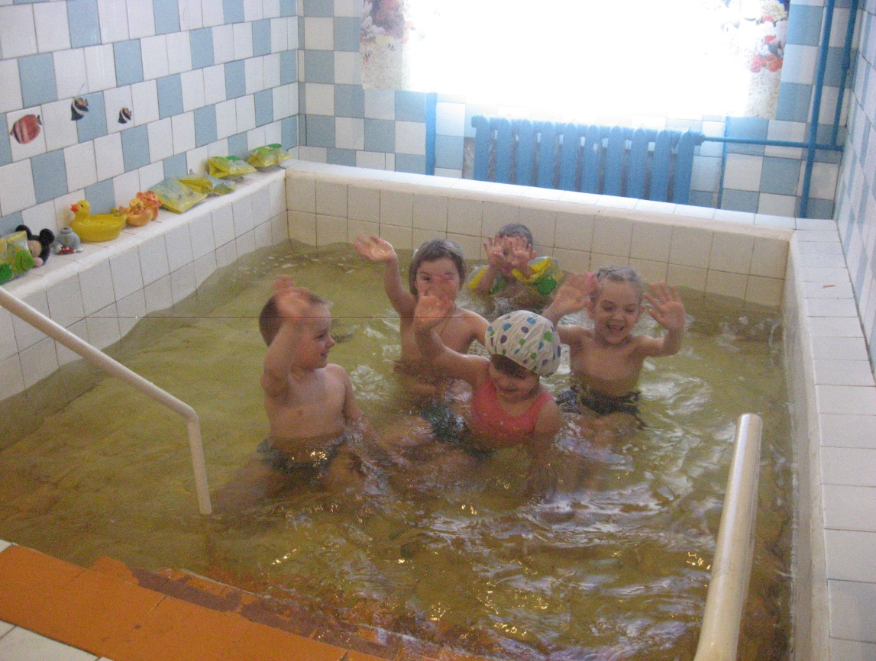

Инновационным направлением в физкультурно-оздоровительной работе является внедрение в работу детского сада плавательной гимнастики с помощью педагогического проекта «Умная вода», который предполагает непрерывное физическое развитие детей не только в стенах дошкольного учреждения, но и в семье. Данный проект помогает развитию социально-эмоциональной и познавательной сферы детей дошкольного возраста через игры с водой. Работа над проектом включает деятельность детей, педагогов и родителей. С его помощью мы попытались решить следующие задачи:
- стимулировать у детей процессы познания и вовлекать их в совместную исследовательскую деятельность;
- развивать мышление, познавательные способности у детей в играх с водой, формировать элементарные исследовательские умения;
- обогащать представления детей о разнообразных качествах и свойствах предметов, расширять способы ориентировки в окружающем мире;
- способствовать развитию положительных эмоций у детей, побуждать детей к сотрудничеству во время игр с водой, создавать условия, положительно влияющие на процесс адаптации детей;
- приобщать родителей к сотрудничеству с педагогом и детьми через игры с водой, обогащать детско-родительские отношения опытом совместных игр;
- побудить коллег к обогащению развивающей среды и педагогического процесса через игры с водой.

Ведущим направлением деятельности нашего детского сада является сохранение и укрепление здоровья детей, улучшение их двигательного статуса с учётом индивидуальных возможностей и способностей; формирование у родителей, педагогов, воспитанников ответственности в деле сохранения собственного здоровья.
В соответствии с этим определяются следующие задачи:
- Создание условий для развития индивидуальности ребенка через осознание своих возможностей и способностей.
- Осознание взрослыми и детьми понятия "здоровье" и влияние образа жизни на состояние здоровья.
- Повышение уровня адаптации к современным условиям.
- Овладение навыками оздоровления.
- Снижение уровня заболеваемости.
Целеполагающим в стратегии организации работы в контексте качественной реализации здоровьесберегающих технологий для нас является проведение мониторинга состояния работы по здоровьесбережению детей:
- исследования состояния здоровья детей,
- диагностика физической подготовленности дошкольников;
- анализ профессиональной компетенции воспитателей,
- тематическая проверка состояния физкультурно-оздоровительной работы,
- исследование среди родителей о месте физкультуры в семье.

Система оздоровительной работы

детского сада № 9

№ | Разделы и направления работы | Формы работы
1 | Использование вариативных режимов дня пребывания ребенка в МДОУ. | - Типовой режим дня по возрастным группам.  - Адаптационный режим дня
2 | Психологическое сопровождение развития | - Создание психологически комфортного климата в ДОУ  - Обеспечение педагогами положительной эмоциональной мотивации всех видов детской деятельности  - Личностно-ориентированный стиль взаимодействия педагогов и специалистов с детьми  - Формирование основ коммуникативной деятельности у детей  - Диагностика и коррекция развития  - Психолого - медико-педагогическая поддержка ребенка в адаптационный период.
3 | Разнообразные виды организации режима двигательной активности ребенка:  - Регламентированная деятельность.  - Частично регламентированная деятельность.  - Нерегламентированная деятельность | - Утренняя гимнастика  - Физкультминутки, физкультпаузы  - Динамические переменки  - НОД по физкультуре  - Физические упражнения после сна  - Спортивные праздники  - Спортивные игры  - Подвижные игры на воздухе и в помещении  - Оздоровительный бег на воздухе  - Спортивные досуги  - Дни здоровья  - Подгрупповые и индивидуальные занятия с варьированием физической нагрузки с учетом исходного уровня здоровья, двигательной активности детей.  - Самостоятельная двигательная деятельность детей в помещении и на прогулке.
4 | Система работы с детьми по формированию основ гигиенических знаний и здорового образа жизни. | - Развитие представлений и навыков здорового образа жизни и поддержания здоровья в рамках программы "Основы безопасности жизнедеятельность"  - Воспитание общих и индивидуальных гигиенических навыков, интереса и любви к физической активности  - Формирование основ безопасности жизнедеятельности
5 | Организация питания | - Сбалансированное питание в соответствии с действующими натуральными нормами (группы с 12-ти часовым пребыванием)
6 | Оздоровительное и лечебно-профилактическое сопровождение:  - Профилактические мероприятия  - Коррекционные мероприятия.  - Общеукрепляющие мероприятия | - Нетрадиционные дыхательные комплексы  - Комплекс профилактики ОРВИ и гриппа  - Витаминно-профилактический комплекс  - Коррекция адаптационных нарушений  - Физиотерапевтические процедуры: ингаляции, КУФ  - Занятия ЛФК  - Профилактика сезонных обострений хронической патологии:  - фитотерапия  - витаминопрофилактика и лекарственная профилактика сезонных обострений  - Закаливание естественными физическими факторами:  - режим теплового комфорта в выборе одежды для пребывания в группе, на НОД по физической культуре, во время прогулок  - режим проветривания и оптимизации вентиляции во время дневного сна  - местные и общие воздушные ванны  - свето - воздушные ванны и солнечные ванны в весенне - летний сезон,

Таким образом, можно сказать, оздоровительная среда нашего МБДОУ является естественной комфортабельной обстановкой, рационально организованной и насыщенной разнообразным оборудованием и материалами.
Решить вопросы всестороннего физического развития детей нашего детского сада, вырастить их здоровыми, крепкими возможно, благодаря совместной деятельности родителей детей и работников дошкольного учреждения. С уверенностью можно сказать, что ни одна, даже самая лучшая физкультурно-оздоровительная программа не сможет дать полноценных результатов, если она не реализуется в содружестве с семьёй.
Уровень профессионального мастерства педагогов определяется отношением семьи к детскому саду, к самим педагогам и их требованиям. Только при условии положительных результатов всей физкультурно-оздоровительной работы с дошкольниками, родители начнут доверять рекомендациям воспитателей и охотно пойдут с ними на контакт.
В совместной работе детского сада и семьи мы широко используем консультации для родителей «Роль прогулки для здоровья детей», «Формирование здорового образа жизни у дошкольников», родительские собрания «За здоровьем в детский сад», «Режим дня и его значение», «Здоровье детей»; беседы, тематические выставки «Олимпийский резерв», «Спорт для здоровья», смотры-конкурсы (поделок из бросового материала). Родители, имеющие положительный опыт в воспитании у детей здорового образа жизни, стали нашими помощниками в пропаганде физического воспитания.

Инструктор по лечебной физкультуре совместно с медсестрой организуют семинар-практикум для родителей детей, имеющих нарушение опорно-двигательного аппарата. Удачно проходят спортивные досуги с родителями "Первое знакомство Бабки-Ёжки и Микки-Мауса»», «Встреча с Мойдодыром», «Оздоровление души». Кроме того, для родителей организуем «Дни открытых дверей», когда они могут посетить любое мероприятие, «Дни здоровья», «Недели здоровья» с захватывающими спортивными эстафетами между родителями и детьми, тематические развлечения, посвященные дню освобождения города, дню защитника Отечества, 8 Марта и др.
Широко используется информация в родительских уголках, в папках-передвижках, ("Как выработать у детей правильную осанку", «Закаливание ребенка», «Как приучить ребенка мыть руки» и т.д.).

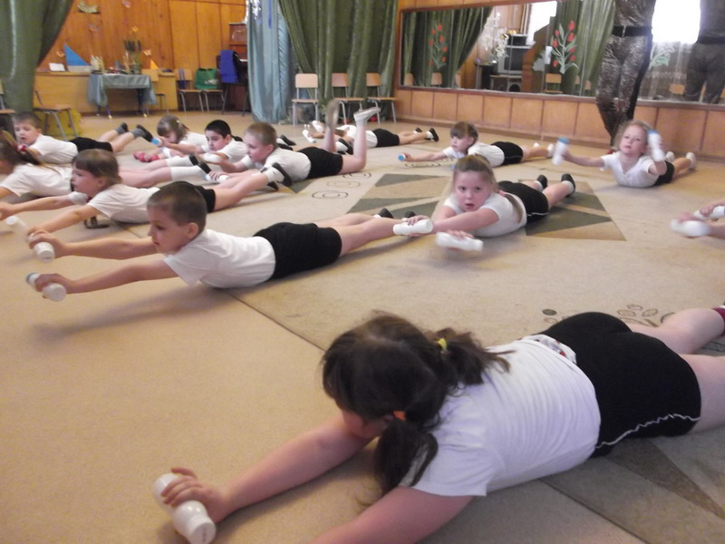

Таким образом, проводимая нами физкультурно-оздоровительная работа позволяет привлечь родителей к совместным усилиям по оздоровлению детского организма в течение всего пребывания в дошкольном учреждении. Активно участвуя в жизни детского сада, родители учатся ближе видеть сложный многогранный процесс воспитания ребёнка.
Одно из основных условий успешной реализации комплексно – оздоровительной работы – постоянный и тесный контакт с медицинскими работниками детского сада. Деятельность медицинских работников в МБДОУ многогранна и состоит из нескольких разделов:

- профилактическая работа,
- лечебно – оздоровительная работа,
- анализ лечебно – профилактической деятельности,
- ведение документации,
- повышение квалификации,
- санитарно – просветительная работа.

Профилактическая работа является основным разделом в работе медицинского персонала детского сада и включает в себя:

- санитарно – эпидемиологический контроль,
- контроль за физическим развитием детей,
- организация и контроль за физическим воспитанием, закаливанием,
- организация и контроль за питанием детей,
- проведение профилактических прививок,
- подготовка детей к поступлению в 1-й класс.
Медицинские работники МБДОУ регулярно проходят усовершенствование по специальности, ежемесячно посещают врачебно – сестринские планерки в детской поликлинике, повышают свой профессиональный уровень путем самообразования.
Контроль за физическим развитием детей осуществляется круглогодично и оценивается врачом – педиатром во время углубленного осмотра детей, который проводится за детьми с 2-х до 3-х лет - 1 раз в 3 месяца, старше 3-х лет – 1 раз в 6 месяцев. Перед каждым осмотром медицинской сестрой проводится антропометрия детей.
Врачом-педиатром дети распределены по следующим группам здоровья:
1 группа – 11 % (2009 год); 7,3 % (2010 год); 13, 9% (2011 год); 19,1% (2012г)
2 группа – 88,5% (2009 год); 91,7%(2010 год); 85,6% (2011 год); 80,4% (2012г)
3 группа – 0,5 % (2010 год); 0,48% (2011 год); 0,5% (2012г)
4 группа – 0.5% (2009 год), 0,5 % (2010 год); нет (2011 год); нет (2012 год)
Лечебно – оздоровительная работа проводится по плану, составляющемуся ежегодно.

ПЛАН ОЗДОРОВИТЕЛЬНОЙ РАБОТЫ

№ п/п | Мероприятие | Механизм действия | Длительность | Сроки
1. | Глицин | Успокаивающее действие, уменьшает психоэмоциональное напряжение, повышает социальную адаптацию | 2 недели | сентябрь
2. | Поливитамины | Профилактика гиповитаминоза | 1 месяц | сентябрь, октябрь
3. | Массаж грудной клетки | Общеукрепляющий | 10 сеансов каждому ребенку | октябрь, ноябрь, декабрь, февраль, март, апрель, май
4. | Закладывание оксолиновой мази в нос | Противовирусное: защищает клетки от проникновения в них вируса | 10 дней | ноябрь
5. | Сироп шиповника | Общеукрепляющее, противовоспалительное действие | 1 месяц | декабрь
6. | Дибазол | Укрепляющий | 10 дней | январь
7. | Рыбий жир на кусочке черного хлеба | Профилактика рахита, анемии, повышает аппетит | 1 месяц | февраль
8. | Полоскание рта, зева отваром трав (ромашка) | Противомикробное, противовоспалительное действие | 1 месяц | март
9. | Добавка в пищу чеснока, лука | Витаминизация в зимне-весенний период | ежедневно | февраль, март, апрель
10. | Орошение зева отваром подорожника | Противовоспалительное, противомикробное действие | 1 месяц | апрель
11. | Кварцевание помещений бактерицидным облучателем | Противомикробное действие | 10 дней | октябрь, март
12. | Ингаляции и физиопроцедуры | При обострении заболевания | по назначению врача | круглый год
13. | Закаливание, ЛФК, бодрящая гимнастика | Общеукрепляющее действие | ежедневно | круглый год
14. | Гимнастика «Су-джок» | Развитие мелкой моторики, гимнастика кистей рук, стимулирует биологически активные точки | два раза в неделю | круглый год

В систему оздоровления включен весь комплекс мероприятий: по организации режима дня, питания детей, закаливающих процедур, физкультурных занятий, занятий в бассейне, обучение санитарно-гигиеническим навыкам и проведение коррекции лечебными препаратами. В основу принципа оздоровления положен ряд правил: систематичность, комплексный учет особенностей ребенка.

В целях оздоровления организма ребёнка во всех группах проводятся различные виды закаливания: воздушные ванны и ходьба по корригирующим дорожкам, дыхательная гимнастика и точечный массаж.

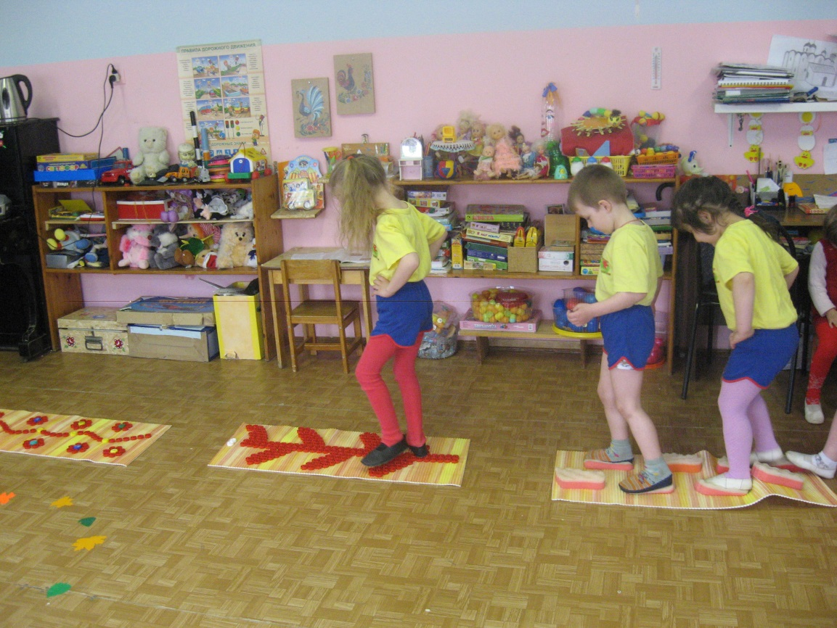

А сколько положительных эмоций, а следовательно и здоровья, получают дети на спортивных праздниках и досугах. Традиционно проводится каникулярная неделя, где дети принимают участие в "Весёлых стартах", в игре "Взятие снежной крепости" и других мероприятиях, показывая уровень своего физического развития, получают эмоциональный заряд от своих достижений.
Большую роль в оздоровлении детей играют прогулки и походы. Данную работу проводит как инструктор по физкультуре, так и воспитатели. В зимний период - катание с горы на санках на участках детского сада. С большим удовольствием в таких прогулках участвуют и родители, которые не прочь продемонстрировать свои умения. Для повышения выносливости проводится продолжительный бег в медленном темпе, бег трусцой.
Все эти формы взаимодействия с детьми позволяют выработать разумное отношение детей к своему организму, привить необходимые культурно-гигиенические навыки, наилучшим образом приспособить ребёнка к постоянно изменяющимся условиям окружающей среды.
Дополнительным видом закаливания являются обучающие занятия по плаванию в бассейне. Плавание - один из мощных факторов оздоровления, так как помимо закаливания организма способствует правильному формированию костно-мышечной системы ребенка, предупреждает нарушение осанки.
Обучение плаванию происходит через внедрение в работу детского сада плавательной гимнастики с помощью педагогического проекта «Умная вода».

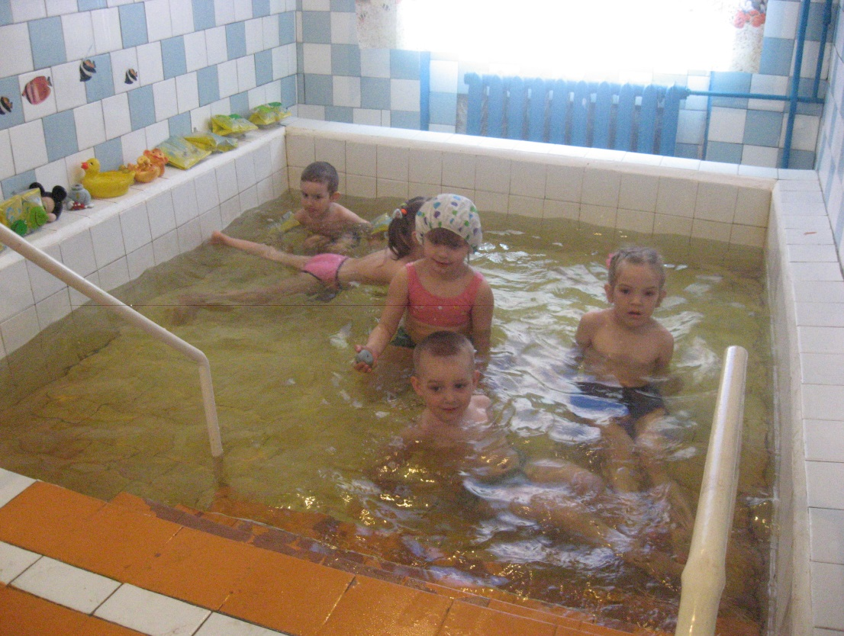

Последовательность осуществления режимных моментов в группах происходит в соответствии со всеми имеющимися педагогическими и медико-гигиеническими требованиями, которые регламентируют длительность деятельности и отдыха. Физическое воспитание и закаливание проводится совместно воспитателями групп и инструктором физической культуры под контролем медицинского персонала МБДОУ. Ежемесячно проводится контроль за НОД по физкультуре одной из групп детского сада. НОД по физкультуре проводятся в нетрадиционной форме, инструктор работает в рамках годового тематического планирования в тесном контакте с воспитателями групп.
В группах налажен тесный контакт воспитателя с младшим воспитателем, что способствует совершенствованию и правильной организации таких режимных моментов, как подготовка к прогулке и возвращение детей в группу, организация и подготовка к приему пищи, дневного сна, проведение водных оздоровительных и гигиенических процедур; обеспечение детей питьевой водой, содержание в чистоте всех помещений группы.
Полноценное физическое и нервно – психическое развитие ребенка возможно лишь при обеспечении его рациональным питанием начиная с раннего возраста. В нашем дошкольном учреждении рациональное питание предусматривает использование необходимого набора продуктов. Ежедневно старшей медицинской сестрой проводится «С» - витаминизация третьего блюда для повышения и укрепления иммунитета детского организма. Сохранению здоровья способствует сбалансированное питание плюс качественное приготовление блюд. Все ценные пищевые компоненты, витамины, микроэлементы в соответствии с возрастными физиологическими потребностями развивающего организма ребенка отражены в 10- дневном меню на осенне - зимний, весенне - летний периоды, которое согласовывается дважды в год с Роспотребнадзором. На основании перспективного меню диетсестрой ежедневно составляется 2 меню – раскладки – отдельно для детей ясельных и дошкольных групп, где подсчитывается ежедневная калорийность питания, составляющая для детей 2-3 лет и калорийность для детей старше 3-х лет.
Каждый прием пищи в детском саду используется как благоприятный момент для воспитания у детей культурно – гигиенических навыков самообслуживания. В ДОУ при организации питания соблюдаются все гигиенические требования к приготовлению, доставке и раздаче пищи. Медицинский персонал уделяет особое внимание выполнению гигиенических норм и правил работниками пищеблока, воспитателями и детьми.
Здоровьеориентированная деятельность субъектов образовательного процесса направлена на укрепление здоровья и снижение заболеваемости у детей. Успешность любой работы зависит от правильного взаимодействия всех участников образовательного процесса. Поэтому в целях защиты психологического здоровья воспитанников создана психологическая служба в составе педагога - психолога, учителя– логопеда.
Целью работы службы является сохранение и укрепление психического здоровья.
Педагог-психолог Алексеева Татьяна Федоровна работает по 4 направлениям:
Адаптация детей. Работа с детьми и их родителями начинается задолго до прихода ребенка в детский сад. Проводится анкетирование родителей, диагностика возможной степени адаптации ребенка в ДОУ, диагностика нервно-психического развития, консультирование родителей по полученным результатам. Ведутся листы адаптации и составление социальных карт на каждого ребенка. В период адаптации проводятся занятия по снятию психо-эмоционального напряжения у детей.
Диагностика познавательных процессов. 1 раза в год совместно с воспитателем во всех группах проводится диагностика уровня познавательного развития детей.
Диагностика подготовки детей к школе. Проводила диагностику подготовки детей к школе по методике Л.А. Ясюковой.
Коррекционно-развивающие занятия. В подготовительных группах проводятся развивающие занятия по подготовке детей к обучению в школе (используются задания для развития психических функций, мелкой моторики, для формирования школьной мотивации). С детьми разных возрастных групп, которым требуется индивидуальная помощь, проводятся коррекционные занятия.
В старших группах проводятся мероприятия по сохранению психологического здоровья детей по программе О.В.Хухлаевой «Тропинка к своему Я». В процессе занятий дети знакомятся с различными эмоциональными состояниями, развиваются воображение, творческие способности, навыки общения; снижаются тревожность, агрессивность.
Основные компоненты здорового начала - покой и движение - должны правильно сочетаться в режиме дошкольного учреждения. Поэтому в МБДОУ оборудован уголок психологической разгрузки, а также реализована идея создания в группах уголков уединения. Здесь дети могут "позвонить" маме по телефону, посмотреть фотографии, просто полежать на мягких красивых подушках, ковриках. Ведь психическое здоровье детей не менее важно, чем физическое.
В группах садового возраста также созданы для детей комфортные условия: достаточно игрушек, комнатных растений, есть аквариумы (детей приучают заботиться об обитателях живого уголка), достаточно детской художественной литературы, настольно-печатных игр. Воспитатели также доброжелательны, внимательны к детям, стараются развивать их эмоциональный мир. Это происходит с помощью досугов, кукольных и театрализованных представлений, наблюдений за животным и растительным миром. Начиная со среднего возраста, детей начинают знакомить с эмоциями грусти, страха и с такими отрицательными эмоциями, как гнев, отвращение, учат распознавать плохие поступки.
Педагоги включают в разные виды детской деятельности психологические этюды, тренинги на распознавание эмоциональных проявлений других людей по мимике, интонации, пантомимике и т.д. Учат проявлять эмоции и чувства словесно, физически, творчески, хотя это дается нелегко.
Педагоги используют такие методы, как беседы после прочитанного, или направленные на знакомство с различными эмоциями, чувствами. Большую работу в этом направлении проводят музыкальные руководители.

Педагогом-психологом ведется большая работа с родителями воспитанников всех возрастных групп.
В МБДОУ осуществляется квалифицированная коррекционная работа с детьми, имеющими нарушения речевого развития. Для коррекции нарушений устной речи логопед проводит занятия с воспитанниками с фонетико-фонематическим и общим недоразвитием речи. Индивидуально-коррекционные занятия с детьми направлены на решение следующих задач:
- повышение уровня общего развития речи;
- практическая подготовка к усвоению нового материала,
- дополнительная помощь детям,
- формирование всех видов и функций речи.

В образовательной программе тема духовно-нравственного воспитания раскрывается соответственно календарной тематике.
При работе над темой «культурного наследия» мы использовали элементы нескольких программных пособий:
- Программа «Истоки» (О.Потаповской). Основная цель – подвести понимание к взаимосвязи прошлого, настоящего и будущего.
- Программа «Приобщение детей к истокам русской народной культуры»
(О. Л. Князева, М. Д. Маханева). Основная цель - приобщить детей к богатому культурному наследию русского народа, Данная программа определяет новые ориентиры в нравственно-патриотическом воспитании детей, основанном на их приобщении к русской народной культуре. Основная цель - способствовать формированию у детей личностной культуры, приобщить их к богатому культурному наследию русского народа, заложить прочный фундамент в освоении детьми национальной культуры на основе знакомства с жизнью и бытом русского народа, его характером, присущими ему нравственны ми ценностями, традициями, особенностями материальной и духовной среды. Параллельно в программе решаются вопросы расширения базовой культуры личности воспитателей дошкольных образовательных учреждений. Теоретическую основу программы составляет известное положение (Д. Лихачев, И. Ильин) о том, что дети в процессе ознакомления с родной культурой приобщаются к непреходящим общечеловеческим ценностям.
В МБДОУ ведется пополнение музея "Русская изба", пополнение уголков патриотического воспитания в группах новыми коллекциями, дидактическим и наглядным материалом.
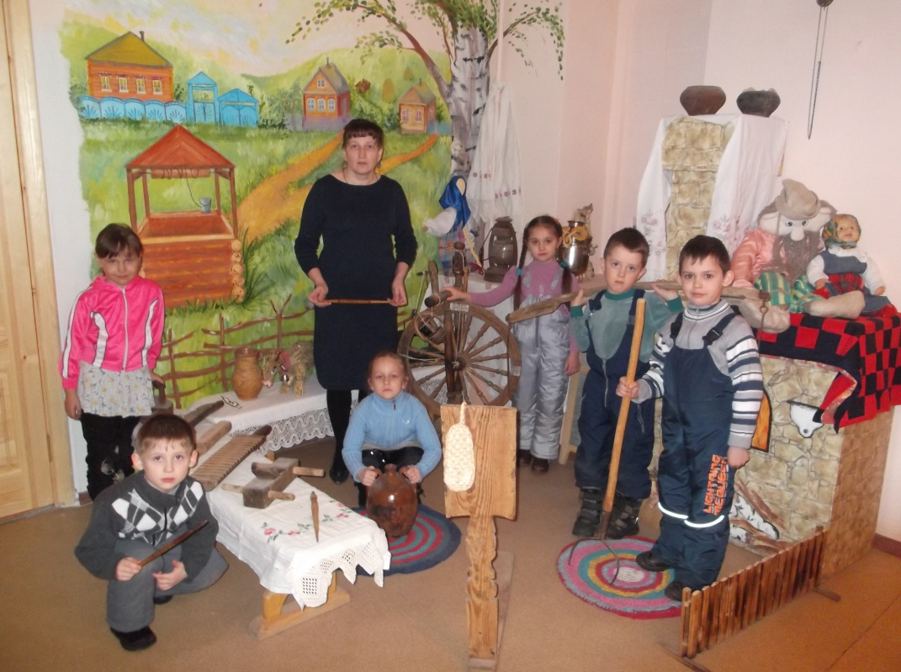
Для оптимизации работы налажен контакт с Вознесенским Собором и Воскресной школой. Стало доброй традицией на пасхальной неделе с детьми подготовительных групп приходить в церковь на причастие и совершать подъем на колокольню.
.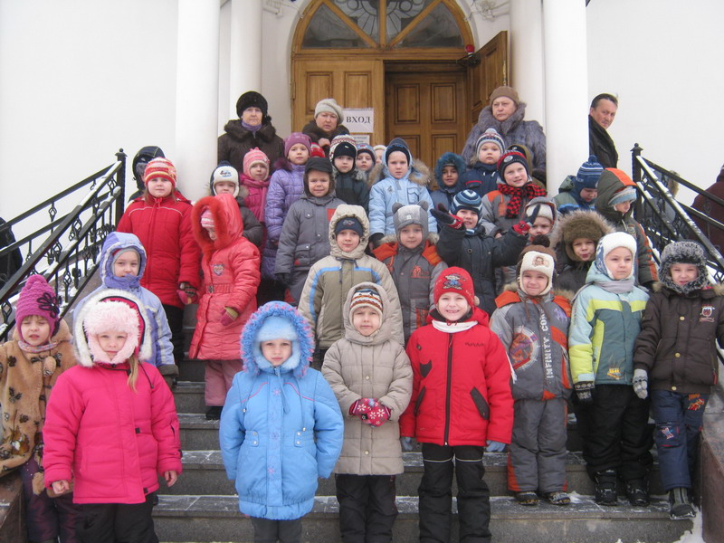
Самоанализ деятельности педагогов по разделу «Духовно-нравственное воспитание» был проведен в старших и подготовительных группах.
В результате анализа было выявлено, что все педагоги знакомят детей с элементарными сведениями о человеке в истории и культуре русского народа, о традициях и обычаях, знакомят с историческими ремеслами и народным творчеством. Для этого используются разнообразные формы работы: НОД, развлечения, праздники, экскурсии, игры, фотовыставки, выставки детских работ. Во всех группах реализации задач способствует и создание соответствующей предметно-развивающей среды: уголки патриотического воспитания, материалы в книжных уголках – различная литература (сказки, легенды, былины, энциклопедии) и уголках ИЗО – подборка по русскому прикладному искусству, уголки ряженья, книги «Добрых дел». В группах оформлены патриотические уголки с Российской символикой.

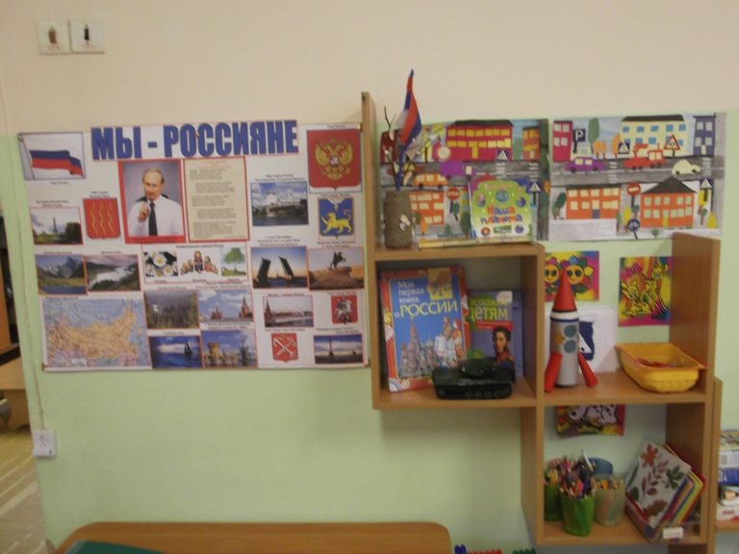
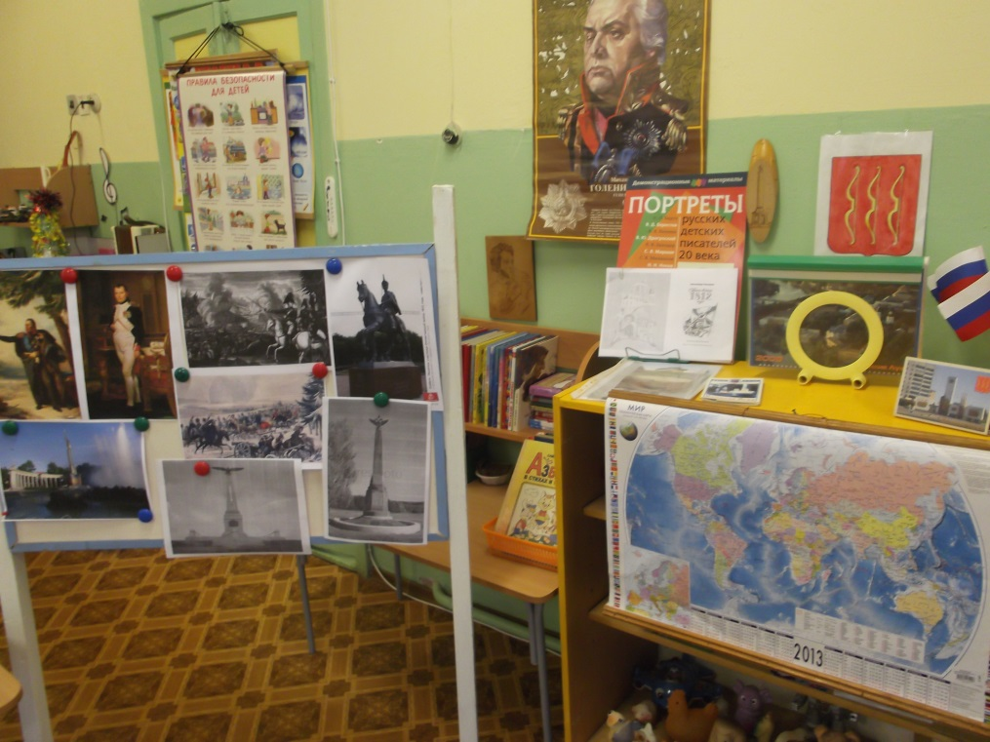
Работа МБДОУ по приобщению дошкольников к русской культуре строится в тесном взаимодействии с семьями воспитанников. Так в детском саду были проведены родительские собрания на тему: «Мой дом – моя крепость», «Праздник елки в вашем доме», «Фестиваль семейного творчества», «Семья года». Организуются выставки семейных коллекций, игрушек «нашего детства», «Пасхального яйца», проводятся совместные праздники, походы к памятникам.

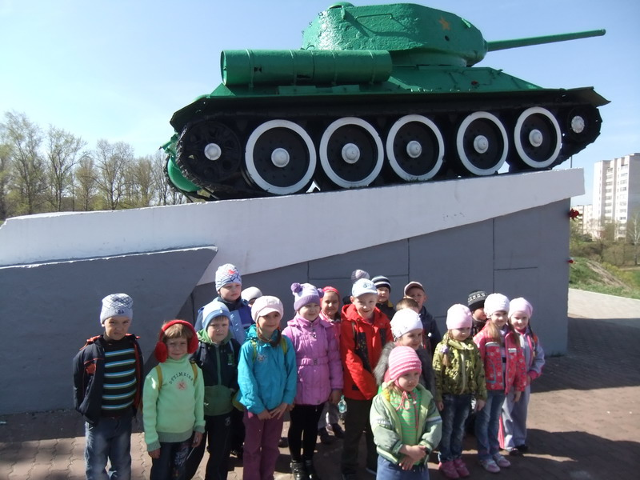

Использование инновационных технологий позволило педагогам МБДОУ повысить уровень развития детей в художественно-эстетическом направлении. Задачи этого направления решаются через театрализованную деятельность, кружковую работу. На НОД по музыке дети приобщаются к русской культуре. В детском саду стало системой проведение патриотических праздников: «Война 1812 года», «День защитника Отечества», «Внуки героев Победы», «День защиты детей» и др., а также экскурсии к памятникам воинской Славы с детьми старшего дошкольного возраста, где даются представления об армии, о родах войск, боевой технике.
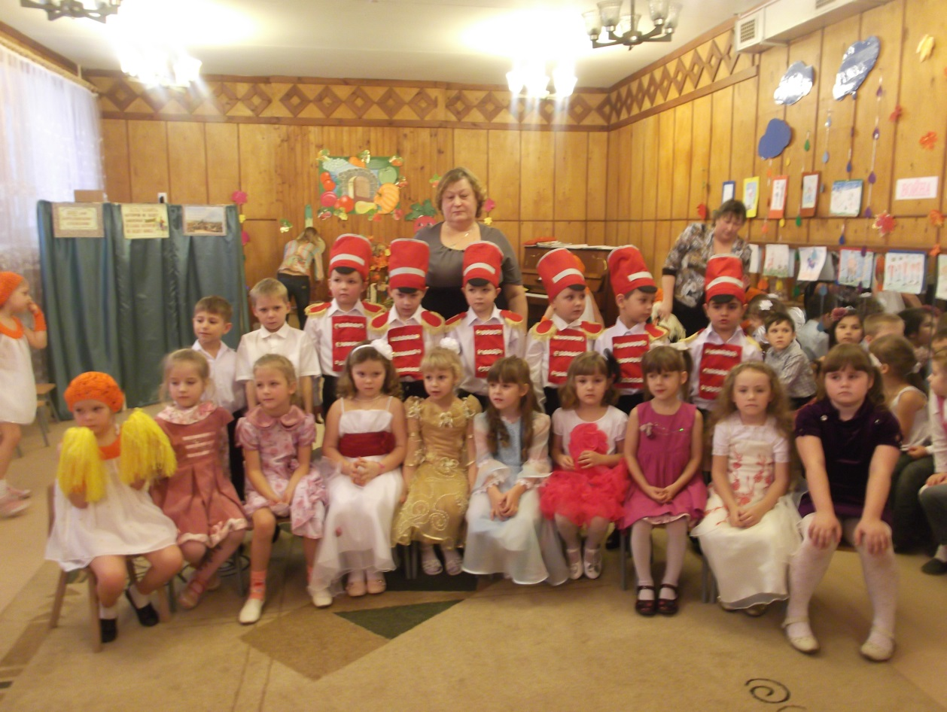

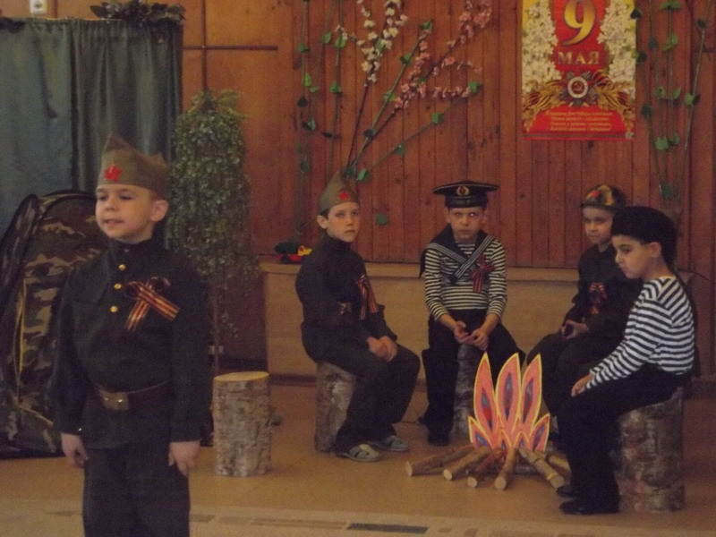
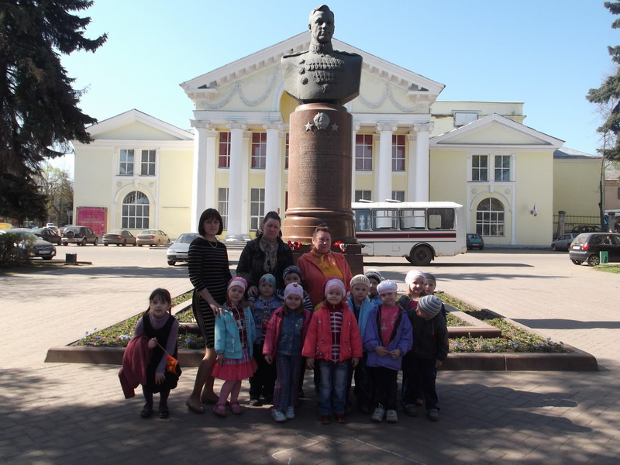

Традицией стало проведение народных праздников: Покров, Рождество, Масленица, Пасха и т.д

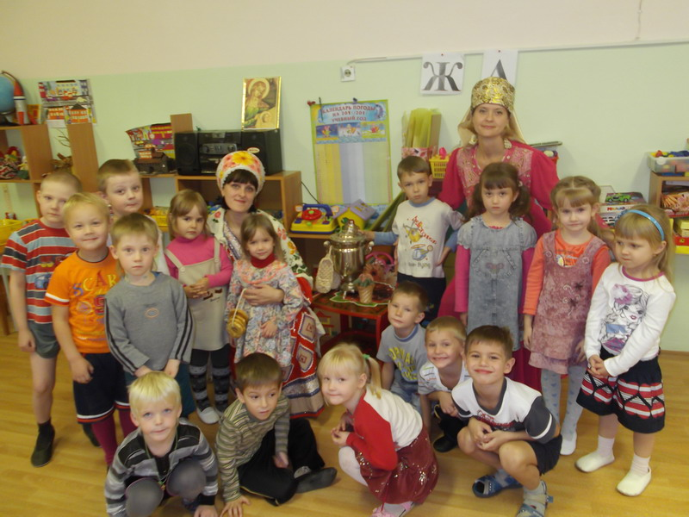
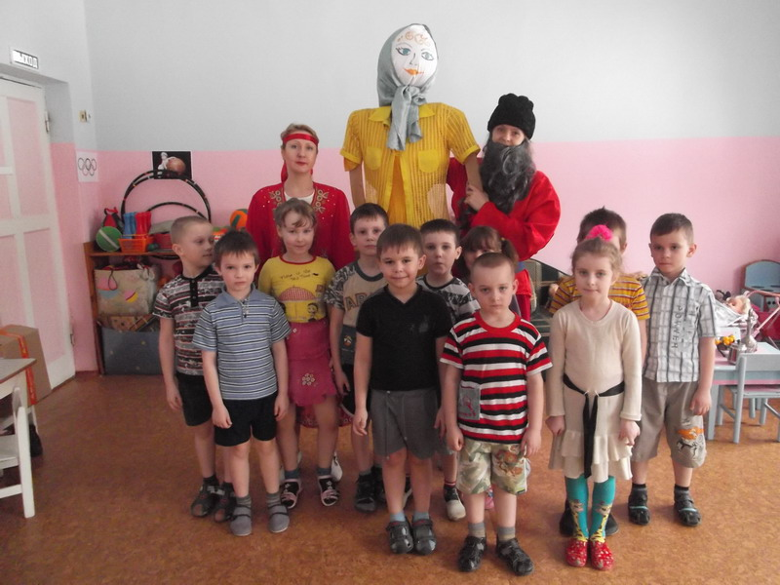

Музыкальным руководителем Зеленовской Н.В. организовано тесное, плодотворное сотрудничество с детьми и их родителями через музыкально-театрализованную и хоровую деятельность. Цель этого сотрудничества – гармонизировать детско-родительские отношения с помощью проведения совместных мероприятий. Продолжается работа театрально-хоровой студии. Воспитанница старшей группы № 1 Сергеева Александра в конкурсе вокалистов и вокальных групп «Россия – Родина моя», посвященном году историко-культурного наследия муниципальной сферы образования г. Великие Луки стала Дипломантом II степени.
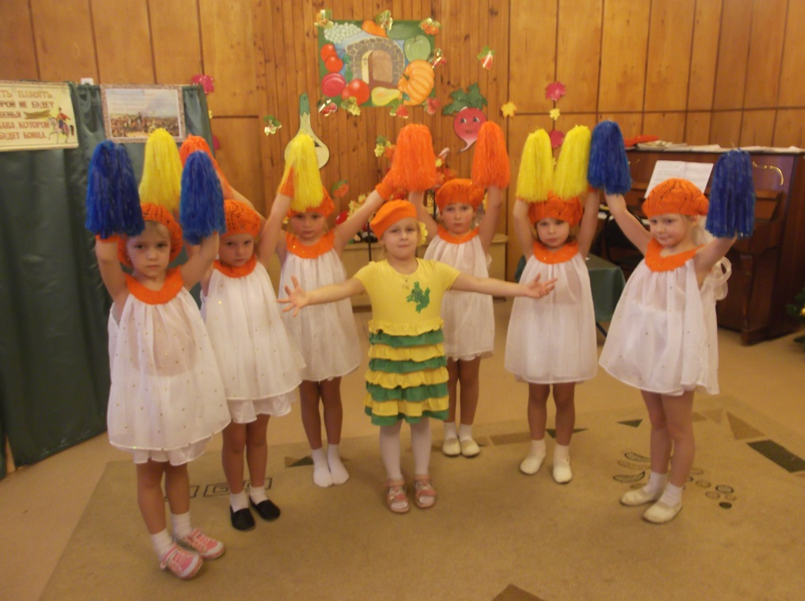
Каждый воспитатель нашего сада занимается самообразованием и повышением квалификации. За 2012 – 2013 учебный год 97,5 % воспитателей прошли курсы повышения квалификации в рамках педагогического марафона учебных предметов, курсы повышения квалификации на базе Псковского государственного университета. Темы самообразования реализуются в виде проектов, с последующей защитой и презентацией.

В течение учебного года совместно с детьми и родителями были разработаны и реализованы проекты:

1. «Безопасность на дороге – забота каждого» (воспитатель подготовительной группы Шевченко М.Е.)

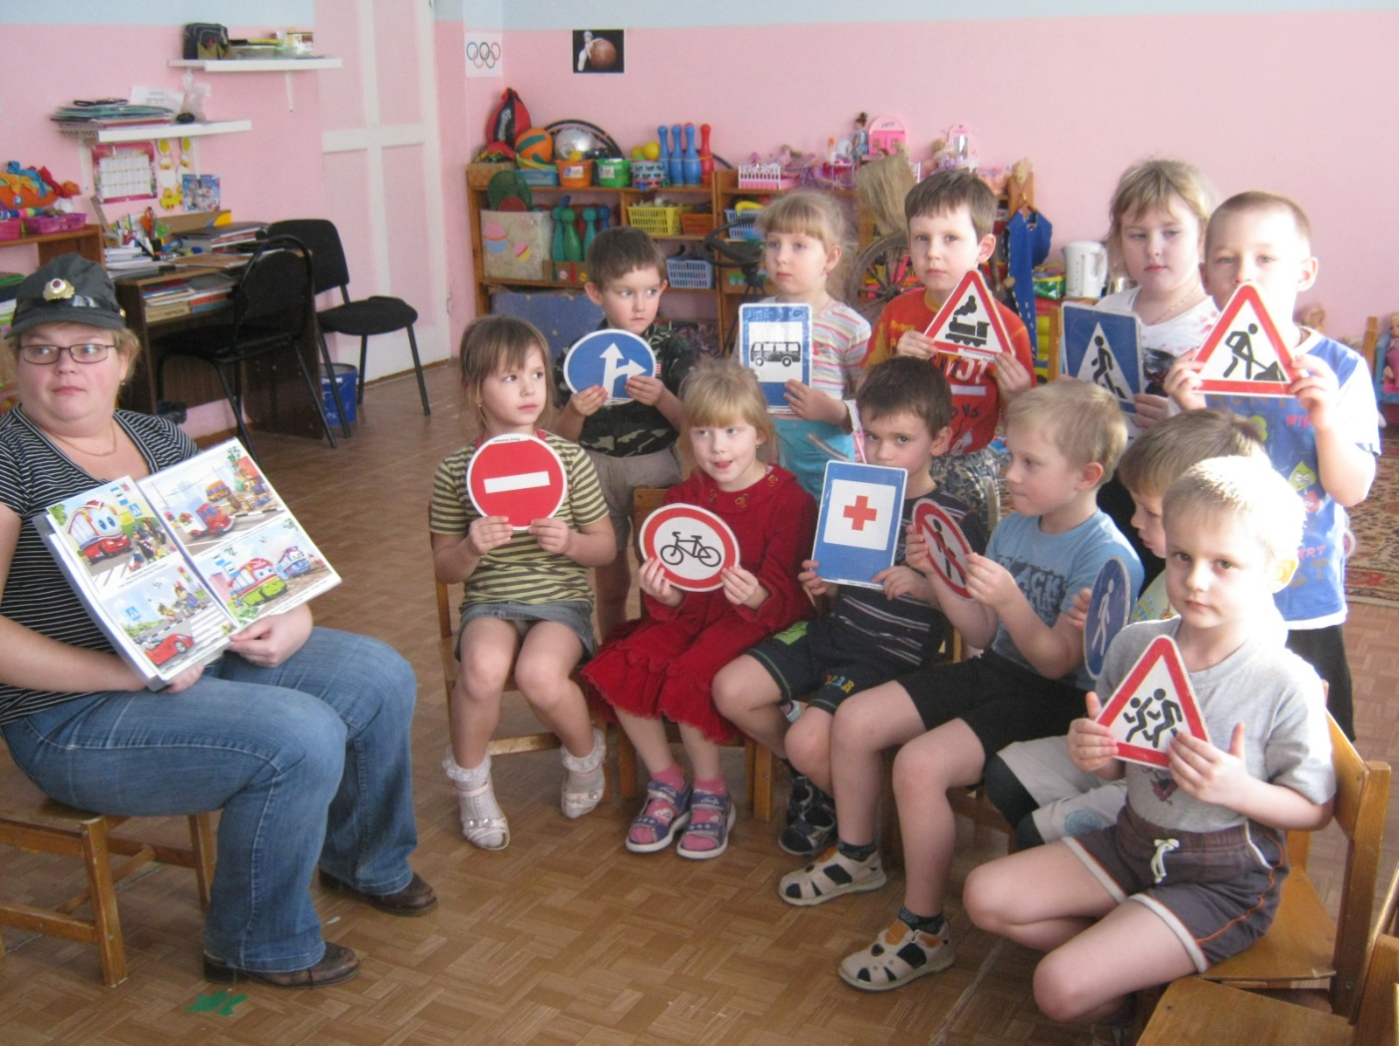

2. «Родной свой край люби и знай» (воспитатель подготовительной группы Широкова А.В.). Материалы по обобщению педагогического опыта находятся в стадии обработки в Педагогическом университете г. Пскова и будут опубликованы в педагогических изданиях.

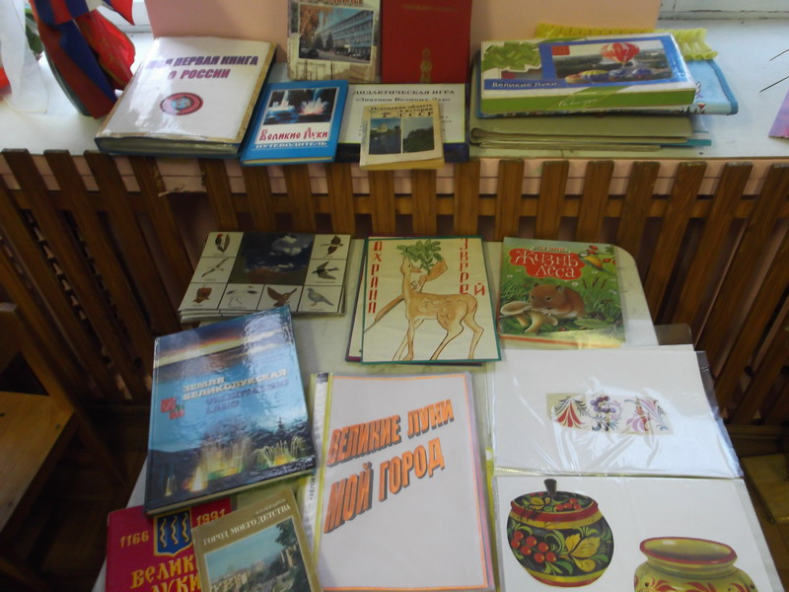

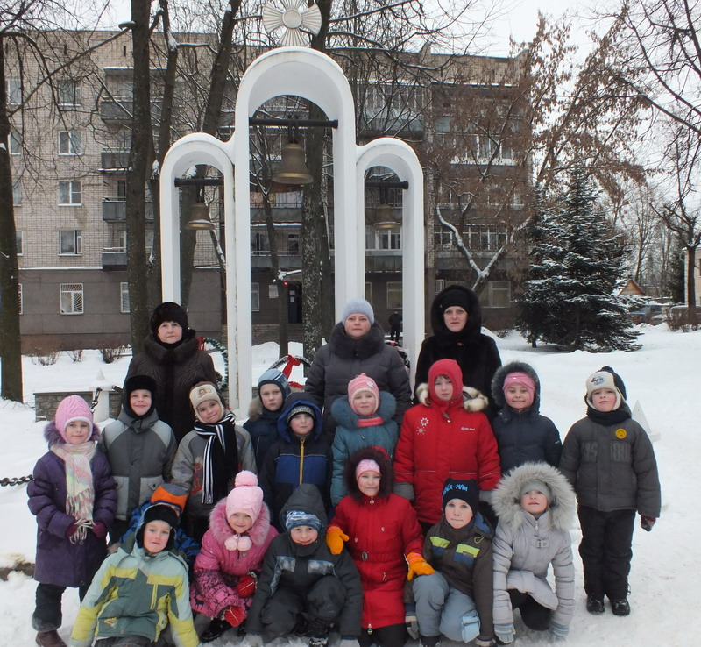

3. Краткосрочный проект «Светлая Пасха» (воспитатели старшей группы Румянцева Т.А. и Блохина Л.И.)
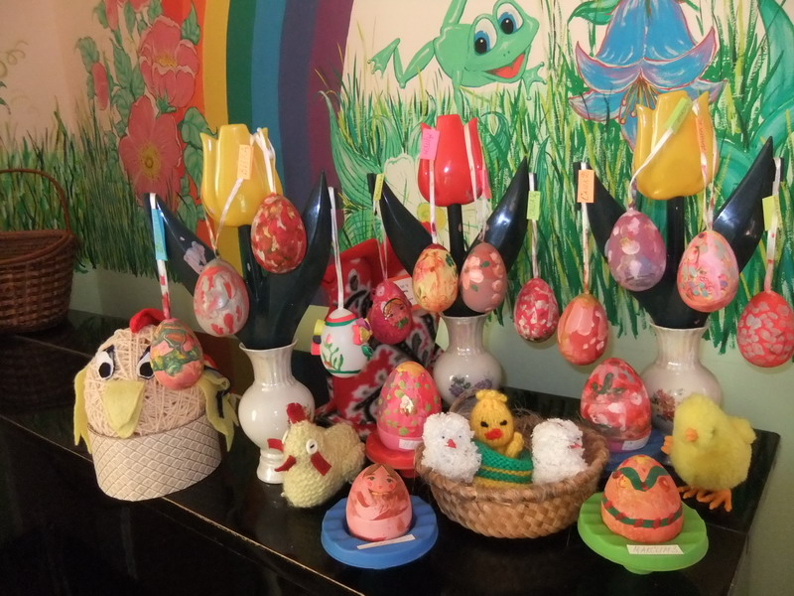

4. Краткосрочный проект «Открытый космос» (воспитатели старшей группы Румянцева Т.А. и Блохина Л.И.)

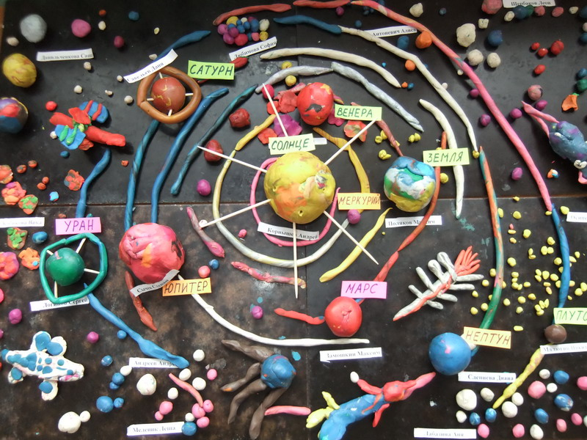

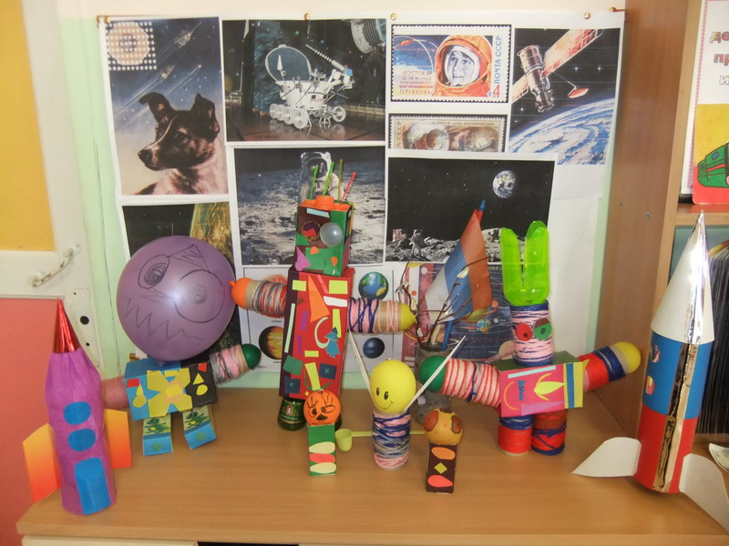

5. «Развитие творческих навыков детей средствами нетрадиционных техник с элементами народного искусства» (воспитатель второй младшей группы Уликова Ю.Н.)

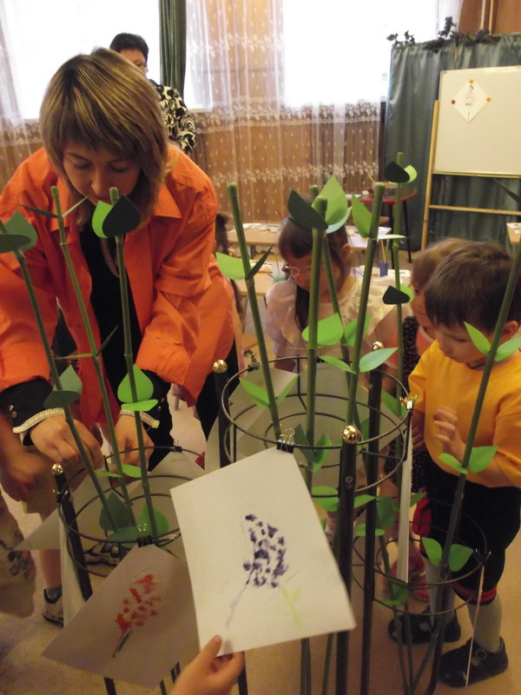
В 2012 – 2013 уч. году наши воспитанники принимали участие в городских конкурсах и акциях, и занимали призовые места. Такие, как

Выставка – конкурс «Именины елки» | Диплом за 2ое место в номинации «Рождественская елка» - 2
Выставка – конкурс «Именины елки» | Диплом за 2ое место в номинации «Зимние букеты» - 1
Выставка «Символ года » | Диплом победителя в номинации «Вышивка», категория «Сотворчество»
Конкурс вокалистов и вокальных групп «Россия – Родина моя» | Дипломант II степени
выставка изделий народного творчества, посвященной «Рождеству Христову» | Благодарность за активное участие - 5
Отборочный тур спортивных соревнований «Юные олимпионики» | Грамота за участие
Всероссийский конкурс изобразительного искусства «Ангел вдохновения» | Диплом Лауреата III степени, тема: «Полет над радугой»- 1
Всероссийский пластилиновый конкурс «Уши, ноги и хвосты», конкурсный тур «Ребятам о зверятах» | Диплом Лауреата III степени -2
Всероссийский пластилиновый конкурс «Уши, ноги и хвосты», конкурсный тур «Ребятам о зверятах» | Диплом Лауреата II степени - 1
Всероссийский пластилиновый конкурс «Уши, ноги и хвосты», конкурсный тур «Ребятам о зверятах» | Диплом Лауреата I степени -2

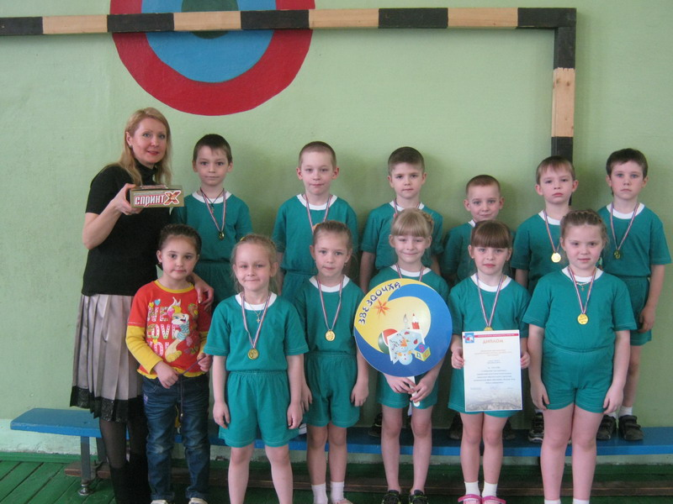
Учебно-материальная база ДОУ обеспечивает определённый уровень воспитательно-образовательной работы с детьми, охраны и укрепления их здоровья. В детском саду собрана программно-методическая литература по всем видам деятельности, научная психолого-педагогическая, детская художественная литература. Систематически ведётся пополнение и обновление учебно-наглядного обеспечения. Воспитательно-образовательный процесс обеспечен учебным оборудованием, техническими средствами обучения.
В МБДОУ созданы условия для развития личности каждого ребёнка и каждого взрослого в единой воспитательно-образовательной системе: ребёнок – семья – детский сад.

В каждой возрастной группе созданы условия для проведения воспитательно – образовательной работы. Подобран необходимый материал и оборудование для игровой, двигательной, изобразительной, театрализованной и других видов деятельности. Расположение игр, игрушек, мебели удобно для детей. Оборудование подобрано соответственно возрасту детей. С помощью родителей приобретены и изготовлены современные пособия, игрушки, мебель, отвечающие санитарно – гигиеническим и современным требованиям.
Во всех возрастных группах имеются спортивные уголки. Там дети могут свободно поиграть с кеглями, мячами, обручами, походить босяком по контактным коврикам.
В соответствии с требованиями ФГТ и образовательной программы для развития познавательной активности создаются разнообразные центры:
- центр конструирования
- центр художественного творчества
- центр театрализованной деятельности
- математический центр
- центр развития речи (литературный центр)
- центр патриотического воспитания
- центр ОБЖ.
Для музыкально – эстетического развития детей, театрализованной деятельности имеется современный музыкальный зал с различными техническими средствами, с многофункциональной ширмой.
В детском саду оборудованы дополнительные помещения: музыкальный зал, кабинет психолога, кабинет учителя – логопеда, кабинет инструктора физкультуры и музыкального руководителя, методический кабинет.

В коридорах постоянно действуют вернисажи детского творчества, экспозиции на лестничных пролетах, уголок психологической разгрузки, наглядность для родителей и детей в виде красивых, эстетичных стендов.
Территория дошкольного учреждения разделена на 9 групповых участков, которые отделены друг от друга ограждениями. На каждой игровой площадке имеется веранда, малые формы. Для проведения физкультурных занятий, массовых мероприятий имеется спортивная площадка. Многообразие деревьев, кустарников, цветников дают возможность наблюдать, экспериментировать во все времена года. Территория всегда содержится в чистоте и порядке. Ежегодно проводится ремонт и покраска оборудования.

За дверьми детского сада – огромный мир, сотрудничество с которым способно принести много пользы и радости. Наши социальные партнеры:
- ПМПК Управления образования Администрации города Великие Луки
- МУЗ «Детская поликлиника»
- МУЗ "Городская поликлиника № 1"
- МБОУ «Средняя общеобразовательная школа № 9» Ежегодно составляется план работы, включающий в себя взаимные посещения, занятия-просмотры, совместные концерты и спектакли, участия в родительских собраниях и т.д.
- МБОУ ДОД «Центр развития творчества детей и юношества»
- МБОУ ДОД «Центр детского (юношеского) технического творчества»
- Детская библиотека им.А.П.Гайдара
- Драматический театр
- Краеведческий музей города
- Воскресная школа при Свято-Вознесенском соборе
- Художественный салон - наши воспитанники неоднократно посещали тематические выставки и вернисажи.
- Центр эстетического воспитания
- МКДОУ «Детский сад № 2» . Нами разработан проект сотрудничества, включающий проведение совместных праздников, спортивных соревнований, взаимные посещения с целью укрепления дружеских отношений.

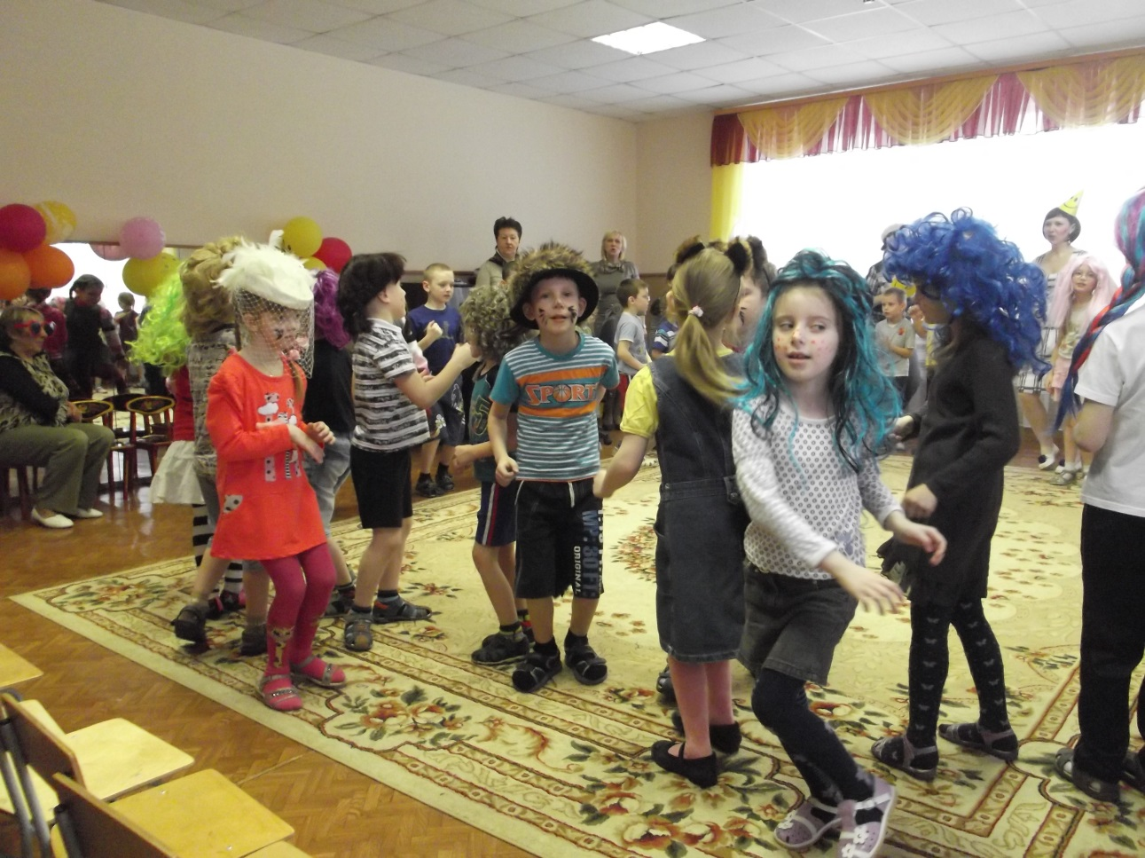

- Детская музыкальная школа им. М.П. Мусоргского. Сотрудничество - посещение выставок, музейных экспозиций, участие в работе музыкальной гостиной, знакомство с педагогами и учениками) побудило многих детей попробовать свои силы в овладении музыкальным инструментом или танцевальным искусством.
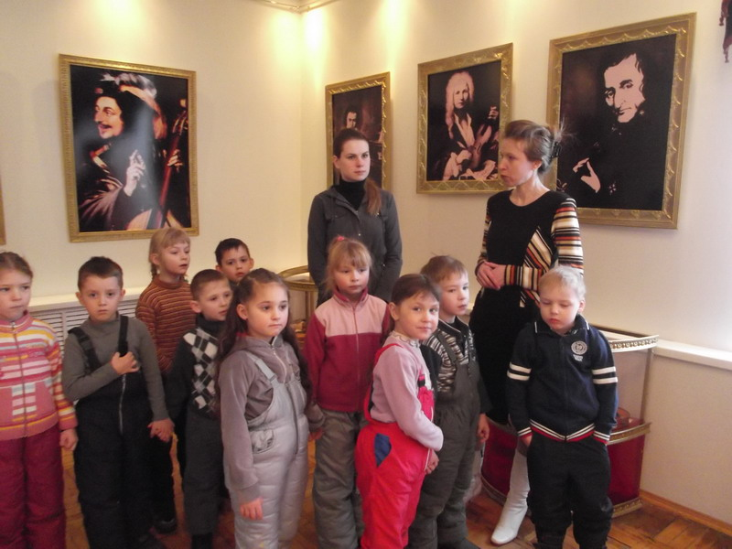

Коллективом детского сада ведется целенаправленная работа с сотрудниками ГИБДД, совместно с ними разработаны планы по изучению правил дорожного движения и их пропаганде среди родителей. В детском саду регулярно проводится «Неделя осторожного пешехода».
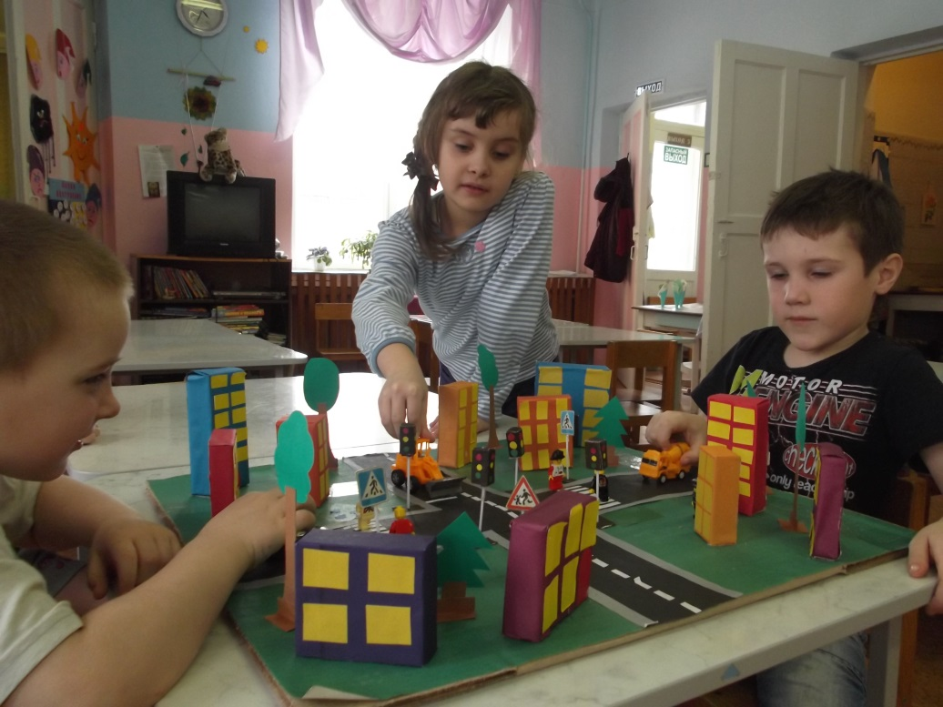
Налажен контакт детского сада со средствами массовой информации. Информация, помещаемая в газетах о детском саде, способствует повышению рейтинга среди родителей настоящих и будущих воспитанников.
Перечисленные формы партнерства дополняют основные программы, реализуемые педагогическим коллективом нашего дошкольного учреждения.

Целевое единство специалистов, педагогов, медицинских работников и родителей способствует успешному решению задач физического развития и оздоровления детей. Таким образом, система оздоровительных мероприятий в ДОУ, направленных на укрепление организма и развитие движений детей, благоприятно влияет на рост и развитие детского организма.

Для обеспечения более высокого уровня интеллектуального, физического, психического, эмоционального и личностного развития детей администрацией, сотрудниками, родителями уделяется большое внимание созданию материально – технических условий.
МБДОУ «Детский сад № 9» строит свою работу совместно с другими организациями:
- Администрация города Великие Луки,
- Управление образования;
- городская психолого-медико-педагогическая комиссия;
- «Тепловые сети», «Энергосбыт», «Водоканал» и др.;
- госпожнадзор, Роспотребнадзор;
- детская поликлиника и др.
С 2005 года по инициативе Управления образования введена традиция социального партнерства. Ситуация для нашего МБДОУ сложилась таким образом, что конкретного социального партнера у нас нет. Основными нашими социальными партнерами являются родители. Они помогают нам справляться со многими нашими проблемами.

Учитывая анализ работы МБДОУ за 2012 – 2013 учебный год, увидев достижения и обозначив проблемы образовательного процесса, коллектив продолжит работу по развитию здоровьеформирующей образовательной среды, обеспечивающей сохранение и укрепление психического и физического здоровья детей дошкольного возраста; познавательных способностей детей через духовно- нравственное воспитание; по развитию стратегии взаимодействия семьи и детского сада.

